

本科毕业设计（论文）

题 目 | 云环境安全检测系统的设计与实现
学 院 | 计算机学院
专 业 | 网络工程
学生姓名 | 黄磊
学 号 | 202110420104 | 班级 | 2021级1班
指导教师 | 韩祺祎/严继敏 | 职称 | 副教授/高级工程师
完成时间 | 2025年5月6日

原创性声明
本人郑重声明：本人所呈交的毕业设计（论文），是在指导老师的指导下独立进行研究所取得的成果。毕业设计（论文）中凡引用他人已经发表或未发表的成果、数据、观点等，均已明确注明出处。除文中已经注明引用的内容外，不包含任何其他个人或集体已经发表或撰写过的科研成果。对本文的研究成果做出重要贡献的个人和集体，均已在文中以明确方式标明。

本声明的法律责任由本人承担。

论文作者签名：  日 期： 2025.5.6

关于使用授权的声明
本人在指导老师指导下所完成的毕业设计（论文）及相关的资料（包括图纸、试验记录、原始数据、实物照片、图片、录音带、设计手稿等），知识产权归属成都大学。本人完全了解成都大学有关保存、使用毕业设计（论文）的规定，本人授权成都大学可以将本毕业设计（论文）的全部或部分内容编入有关数据库进行检索，可以采用任何复制手段保存和汇编本毕业设计（论文）。如果发表相关成果，一定征得指导教师同意，且第一署名单位为成都大学。本人离校后使用毕业设计（论文）或与该论文直接相关的学术论文或成果时，第一署名单位仍然为成都大学。
本毕业设计（论文）内容不涉及国家秘密、商业秘密及其他需要保密的内容，适用于上述授权。

论文作者签名： 日 期： 2025.5.17

指导教师签名：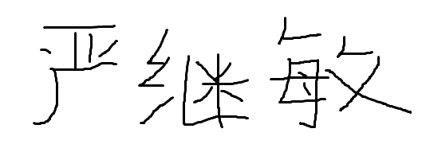 日 期： 2025.5.17

云环境安全检测系统的设计与实现
专业：网络工程 学 号：202110420104
学生：黄磊 指导教师：韩祺祎/严继敏
摘要：在随着大数据与云安全技术的不断发展，用户逐渐获得对自身数据的主导权。本文设计并实现了一套基于Go语言的云环境安全检测系统，主要针对Kubernetes（K8s）内网场景中的漏洞识别与风险评估。该系统以轻量化为设计核心，致力于支持云原生架构中的安全检测任务，具备出色的适应性和稳定性。系统集成了多种网络探测工具和漏洞验证脚本，能够脱离宿主环境的依赖，直接在多种简化容器中运行，帮助用户高效识别并验证潜在安全风险，及时评估K8s集群的安全状态。系统的主要功能包括容器逃逸检测、K8s权限提升路径的扫描与横向移动风险分析。用户可以通过内置模块模拟攻击流程，从攻击者的角度验证目标环境的防护水平。系统配备了一套完整的漏洞扫描规则与自动化执行脚本，覆盖了常见的容器安全风险和Kubernetes配置问题，能够有效辅助管理员识别并修复潜在的安全隐患，确保系统安全。文章详细介绍了该系统的整体设计结构、各模块的实现方式以及关键技术手段。基于Go语言开发的系统具有高效的执行能力与良好的平台适配能力，能够平稳运行在多种云环境中。实验结果表明，系统能够有效识别如容器逃逸等高风险漏洞，以及K8s集群中可能存在的配置弱点，为构建更加安全的云端环境提供了有力支持

关键词：云环境安全；Kubernetes；漏洞扫描；容器安全

Design and Implementation of Cloud Environment Security Detection System
Major: Network Engineering Student ID: 202110420104
Student: Huang Lei Instructor: Han Qiyi/Yan Jiming
Abstract: With the continuous development of big data and cloud security technology, users are gradually gaining control over their own data.In this thesis, we design and implement a security detection system for cloud environment based on Go language, which is mainly aimed at vulnerability identification and risk assessment in Kubernetes (K8s) intranet scenarios. With lightweight at the core, the system is designed to support security detection tasks in a cloud-native architecture, with excellent adaptability and stability. The system integrates a variety of network probing tools and vulnerability verification scripts, which can run directly in a variety of simplified containers without the dependency of the host environment, helping users efficiently identify and verify potential security risks and evaluate the security status of K8s clusters in a timely manner. The main functions of the system include container escape detection, scanning of K8s privilege escalation paths, and lateral movement risk analysis. The built-in module allows users to simulate the attack process and verify the level of protection of the target environment from the attacker's perspective. The system is equipped with a complete set of vulnerability scanning rules and automated execution scripts, covering common container security risks and Kubernetes configuration issues, which can effectively assist administrators in identifying and fixing potential security risks and ensuring system security. This thesis introduces in detail the overall design structure of the system, the implementation mode of each module and the key technical means. The system developed based on Go language has efficient execution capabilities and good platform adaptation capabilities, and can run smoothly in a variety of cloud environments. Experimental results show that the system can effectively identify high-risk vulnerabilities such as container escape, as well as possible configuration weaknesses in K8s clusters, which provides strong support for building a more secure cloud environment.
Key words: Cloud environment security; Kubernetes; Vulnerability scanning; Container security

目 录
绪 论 1
1 前言 2
1.1 检测系统研究意义及目的 2
1.2 国内外研究docker容器安全的现状 2
1.3 主要研究内容 3
2 基于实际应用场景的需求分析 5
2.1 针对极端环境的信息收集 5
2.2 针对系统内核级漏洞扫描 6
2.3 针对docker相关薄弱点发现 6
2.4 针对Kubernetes域环境分析 8
2.5 针对公有云API深度利用 8
3 软件框架实现及其思想 10
3.1 命令行工具 10
3.1.1 Go语言命令行架构 10
3.1.2 模块化设计理念 12
3.1.3 Linux 复杂环境下的兼容性 13
3.2 可视化Web页面控制台 15
3.2.1 Python Flask框架的敏捷开发 15
3.2.2 对于命令行工具功能迁移 16
3.2.3 对命令行数据的可视化 17
4 核心功能关键细节 18
4.1 命令行模块化 18
4.1.1 信息收集模块 18
4.1.2 Exploit漏洞利用 22
4.1.3 Linux常用命令集 26
4.2 可视化Web页面 28
4.2.1 Pear-admin-Flask框架 28
4.2.2 解决数据传输过程中出现的信息丢失 29
5 运行功能性测试 32
5.1 环境1：极端环境下信息收集测试 32
5.2 环境2：Kubernetes环境下cve-2018-1002105漏洞利用测试 35
5.3 环境3：命令行工具集测试 37
5.4 Web页面数据显示 39
结 论 40
参考文献 41
致 谢 42

绪 论
随着全球数字化转型进入深水区，网络安全已上升为国家战略安全的重要组成部分。我国自2016年《网络安全法》颁布以来，相继出台等保2.0、数据安全法、个人信息保护法等法律法规，构建起“三位一体”的网络安全法律体系。在“十四五”规划中，网络安全被列为数字经济发展的基础保障能力，明确提出要建立云原生安全保护体系，强化云计算环境的安全防护。这种国家层面的战略布局，为云安全技术的发展注入了强劲动力。
通过应用加密技术，用户能够实现对个人数据的严密安全控制和有效保护，进一步提升了数据的安全性和可控性^{[1]}，根据研究报告：《An Updated Performance Comparison of Virtual Machines and Linux Containers》中显示容器相对于物理机其计算能力几乎没有损耗，而传统虚拟机的计算能力损耗在50%左右^{[2]}。据中国信通院《云计算发展白皮书》^{[3]}显示，2023年我国云计算市场规模已达4550亿元，政务、金融、能源等关键领域上云率超过60%。但与此同时，云环境安全事件呈现指数级增长态势，国家互联网应急中心（CNCERT）^{[4]}监测数据显示，2023年云平台遭受的网络攻击同比激增217%，其中针对容器环境的攻击占比达到34.6%，随着高校智慧校园建设的逐步普及，基于云计算实训的教学大量地使用在学校各种应用场景。传统的虚拟机技术与Docker比较，前者明显占用了较多的系统资源。Docker在启动速度、信息隔离和资源消耗方面的优势十分明显^{[5]}。
技术演进方面，Gartner连续三年将云安全列为十大战略技术趋势，提出云原生应用保护平台（CNAPP）概念，强调需要构建覆盖全生命周期的云安全体系。国际云安全联盟（CSA）发布的《2023年云安全威胁报告》指出，容器逃逸和横向移动已取代传统漏洞利用，成为云环境最具破坏性的攻击手段。这促使安全研究从传统的边界防护转向微隔离、零信任等新型架构，但技术落地面临三大核心挑战：一是轻量化检测工具与容器化环境的适配难题；二是动态编排机制带来的攻击面扩大；三是跨集群安全态势的全局感知缺失。
在此背景下，我国云安全建设呈现出“政策驱动+技术攻坚”的双轮发展特征。工信部《网络安全产业高质量发展三年行动计划》^{[6]}明确提出要突破容器安全、微服务安全等关键技术，培育具有国际竞争力的云安全解决方案。学术界与产业界的协同创新加速，清华大学联合阿里云提出的“云原生机密计算框架”入选国际顶会NSDI 2023，标志着我国在云安全基础研究领域取得重要突破。然而，现有商业产品普遍存在检测逻辑固化、环境依赖性强等问题，难以应对K8s集群动态拓扑结构带来的安全挑战，这正是本研究的核心突破方向。

1 前言

1.1 检测系统研究意义及目的
在当前云计算和容器技术持续发展的背景下，云环境安全检测系统的研究具有重要的实用价值。Docker 与 Kubernetes（K8s）等容器平台已成为支撑现代应用部署的关键组成部分。然而，容器环境的普及也带来了新的安全挑战，例如配置疏漏、权限控制不严、运行状态缺乏监测以及部分漏洞未被及时发现和修复等问题。一旦系统遭到入侵，攻击者可能通过横向移动等手段造成数据泄露或获取集群控制权限，进而影响整个平台的稳定性和安全性。因此，构建一个涵盖数据采集、风险识别、漏洞验证及工具支持的安全检测平台，成为提升云环境整体防护能力的重要手段。
本研究围绕上述问题，提出并实现了一种结构清晰、功能整合的云环境安全检测系统。系统采用命令分发机制作为后端核心架构，并通过 Flask 框架构建前端界面，提升用户操作的便捷性。整体系统包含信息收集、漏洞利用和常用工具三大模块，覆盖了容器安全检测过程中的多个关键环节，从静态配置检查到动态漏洞验证均有涉及。系统设计不仅关注检测效率与结果准确性，还兼顾工具的通用性和扩展能力，旨在为运维人员和安全研究者提供一个集成化的操作平台，进一步推动容器安全管理向自动化、系统化方向演进。

1.2 国内外研究docker容器安全的现状
国内学者在容器安全领域取得了一系列重要研究成果。以容器漏洞检测为例，研究人员将静态分析方法与实时监控技术相结合，开发出能够同时发现镜像配置问题和运行期安全隐患的检测体系。值得注意的是，部分团队采用深度学习技术来改进容器逃逸检测，特别是通过分析进程行为的时间序列特征，使检测性能得到明显改善。但需要指出的是，服务器虚拟化是在硬件和操作系统之间形成一个虚拟化层，虚拟化终端都可获得独立的硬件设备，而Docker容器技术是通过软件化将不同平台运算技术进行融合^{[7]}。
在K8s内网安全研究方面，国内工作主要集中在策略审计和攻击验证两个方向。具体来说，基于OPA的策略合规性检查方案已被多家企业采用，能够自动发现角色权限配置中的安全隐患。同时，一些研究团队研制了专门的渗透测试系统，通过复现横向渗透和权限升级过程来评估集群防护能力。不过，现有工具在漏洞挖掘深度和自动化程度方面还有提升空间，面对复杂攻击时显得力不从心。
产学研合作方面，国内形成了多种协同创新模式。以某知名云服务商与高校联合开发的“云盾”平台为例，该系统融合了容器安全和集群风险评估功能，在多个行业得到实际部署。这种合作模式既促进了技术落地，也通过真实环境验证了系统的可靠性。但数据共享机制和安全合规要求仍是制约合作深化的关键因素。
相比之下，美国国家标准与技术研究院（National Institute of Standards and Technology,NIST）发布了《NIST.SP.800—190应用容器安全指南》^{[8]}，国际研究在容器隔离强化、K8s安全增强和自动化攻防等方面保持领先。典型代表包括kube-hunter渗透测试工具，可模拟攻击者在集群内的移动路径；Falco作为CNCF项目，凭借其实时异常检测能力成为行业标杆。学术研究方面，“零信任”架构在服务网格中的应用实现了细粒度的访问控制。商业领域，Sysdig的KSPM平台通过结合标准基准和自定义策略，提供了自动化的风险修复方案。
王鹃^{[9]}等人利用可信计算技术，提出了Docker安全增强系统Docker Guard，构造了一条从底层硬件到容器的信任链，增强运行过程的安全。但该方案牺牲了Docker容器原有的便捷、快速部署的特性，并且难以根据Docker版本的更新进行实时更新。
国际云安全研究呈现出明显的社区驱动特征。CNCF孵化的安全项目和NIST发布的技术标准为行业提供了重要参考。欧盟GDPR法规也促使云服务商加强数据保护技术研发。Aqua Security等企业推出的开源工具已形成完整的安全解决方案。但社区驱动的模式也带来工具碎片化问题，商业场景适用性需要进一步提高。

1.3 主要研究内容
本课题围绕云原生环境下的安全需求，开发了一套面向 Kubernetes（K8s）与 Docker 平台的安全检测系统。现有容器云的安全配置规范应用情况不理想，在生产环境中未落实，全球有大量的容器云和容器实例暴露于互联网，攻击者可利用容器云脆弱性发起攻击，一旦攻陷，将会对生产环境产生巨大的安全威胁^{[10][11]}，系统整体设计强调轻便与集成，能够覆盖信息采集、漏洞验证等多个关键环节，服务于容器环境中的风险识别与验证任务^{[12]}。整体架构由命令行控制端与 Web 可视化端两部分组成，各自承担不同的操作职责，具备良好的扩展性和维护性。
本系统设计结合了命令行端和 Web 管理端两种操作模式。命令行端采用模块化指令分发架构，支持根据不同任务需求灵活配置和组合功能模块，提高了任务执行的效率和脚本复用性；Web 管理端则基于 Flask 框架实现，提供了结果展示、功能调用和历史记录查询等功能，优化了用户体验，便于安全分析人员与运维团队共同开展检测与审计工作。
系统的功能划分为三个核心模块：
信息收集与扫描模块：此模块包括磁盘信息、目录结构、API 接口、端口状态、RBAC 权限、网络策略等12项功能，借助自动化脚本进行批量数据采集，确保对系统配置状态的全面了解，为后续风险分析与攻击路径构建提供数据支持。
漏洞利用模块：内置超过30个针对容器环境的高危漏洞利用脚本，涵盖容器逃逸、权限提升、未授权访问等多种攻击场景。该模块能够自动将信息收集阶段的结果与漏洞进行匹配，支持攻击链的构建，模拟真实攻击过程，以评估系统的防御效果。
常用工具集模块：整合了多种容器环境常用工具，包括镜像编辑、进程查看、K8s 命令行操作及日志分析等，增强了漏洞验证和行为监控的能力，提升了检测的深度和准确性。
整体系统结构紧密围绕信息采集、漏洞验证和辅助分析三大环节，形成了完整的闭环流程，确保操作高效且稳定。系统内置的漏洞利用脚本和策略模板能够支持多步骤的攻击链构建，适用于安全演练和实战测试；同时，配备的实用工具进一步增强了系统在不同环境中的适应性和应用范围。各模块之间的协同作用，确保了系统能够有效识别容器环境中的安全风险，并为后续的漏洞修复、配置加固和应急响应提供了可靠的技术支持。

2 基于实际应用场景的需求分析

2.1 针对极端环境的信息收集
狴犴安全团队^{[13]}将Docker安全问题分为镜像安全风险、容器虚拟化安全风险和容器网络安全风险3个方面，本文在此基础上对Docker安全问题进一步补充分析，为后续Docker安全增强提供研究方向。在云原生架构下，容器化应用的快速发展与 Kubernetes（K8s）集群架构的日益复杂，使得安全检测面临不少技术挑战。尤其在一些特殊或极端的运行环境中，例如资源极度受限的容器、多租户架构下的权限隔离，或分布范围广泛的大规模集群，传统的安全检测工具往往难以正常运行或有效发挥作用。这使得如何在这些环境中高效地完成信息收集，成为当前云环境安全体系中的关键问题之一。
由于云原生环境本身具有动态变化快、系统组成多样的特点，信息收集环节面临多重困难。例如，很多容器运行在轻量级、资源有限的平台上，如 Serverless 架构或边缘节点，这些环境中可能缺少传统工具所依赖的系统库或运行时支持，导致工具无法部署或运行失败。而在企业级部署中，一个集群可能包含成百上千个节点，数据采集量巨大，传统工具在处理效率和实时性方面常常难以满足需求，甚至会对集群的正常运行带来性能负担。
从技术重要性角度看，在Kubemetes 中运行的容器及其第三方侬赖项的不安全因素已经成为攻击者对 Kubernetes集群环境进行攻击的最好切人点^{[14]}。在这些受限场景中，信息收集的准确性与及时性直接影响后续安全检测的效果。例如，在资源紧张的容器内，由于无法运行传统工具，部分潜在的容器逃逸漏洞可能长期无法被发现；在多租户环境中，信息采集工具需要在不打破隔离规则的前提下，尽可能全面获取权限配置、网络策略和容器元数据等关键信息，以便从整体上评估安全隐患；在大型分布式集群中，借助分布式架构和数据压缩等技术，可以有效降低采集对系统资源的消耗，同时保证数据传输的及时性与完整性。
鉴于 Kubernetes 集群具有分布广泛且高度动态的特点，确保其在整个容器生命周期中的安全显得尤为关键。为实现这一目标，组织需要建立一整套安全防护机制，包括设置完善的身份认证与访问控制策略、遵循最小权限使用原则、及时修复漏洞并更新系统组件、合理配置容器环境、持续监测集群内的异常行为，并制定明确的应急响应方案。通过多层次、多维度的防护手段，有助于降低安全隐患，进而维护集群运行的可靠性与数据的完整性^{[15]}。
以某金融机构部署的 Kubernetes 集群为例，其边缘节点上运行的是资源受限的容器，常规安全工具因环境受限无法部署。该机构通过部署专门定制的轻量信息采集方案，成功发现了多个容器逃逸风险，并对存在缺陷的网络策略进行了修复，显著提升了集群整体的防护水平。该案例说明，在极端运行条件下，信息收集工具不仅是一种技术手段，更是保障业务安全运行不可或缺的基础能力。

2.2 针对系统内核级漏洞扫描
在云原生架构下，容器技术被广泛采用，使系统内核层面的安全问题成为防护重点。由于容器与宿主机共用同一内核，一旦内核漏洞被成功利用，攻击者有可能从容器环境突破至宿主系统，甚至控制整个 Kubernetes（K8s）集群，带来权限提升和更广泛的安全威胁。因此，识别并防范内核相关漏洞是保障云环境安全的重要环节。
这类漏洞通常涉及内核的关键组件，如内存管理机制、文件系统逻辑和网络协议处理等。攻击者可能借助这些漏洞绕过容器原有的隔离边界，实现权限逃逸。例如，CVE-2021-22555（与 Netfilter 模块相关）以及 CVE-2022-0185（针对内核文件系统的漏洞）都曾被用于执行容器逃逸操作。利用这类漏洞不仅可能破坏单个容器的运行安全，还可能通过横向攻击影响其他节点，导致敏感数据外泄或服务中断等严重后果。
目前，国内外研发的数据库漏洞扫描器产品种类繁多，每款漏洞扫描器产品都有自己的优点，但也存在一些不足^{[16]}。为解决上述问题，本研究构建了一款面向系统内核漏洞的自动化扫描工具。该工具融合静态分析与动态检测手段，能够针对宿主机的内核版本、配置情况和运行态进行全面检查，识别系统中存在的漏洞或潜在风险。静态分析部分基于公开漏洞库（如 CVE、NVD），匹配目标内核版本以定位已披露的漏洞；动态检测模块则利用 eBPF 技术对系统调用和内存访问行为进行实时追踪，从中识别异常模式。此外，该工具还支持漏洞利用模拟功能，用于评估具体漏洞的实际可利用性及其安全影响。
在实地部署过程中，该工具已帮助某单位云服务排查并修复了多项高危漏洞。例如，在一次例行安全巡检中，系统检测到某宿主机存在 CVE-2021-22555 漏洞。随后通过模拟攻击路径验证了漏洞的可用性，企业最终通过更新内核版本并重新配置 Netfilter 模块，有效阻断了风险点。该案例表明，内核级漏洞扫描工具在实际场景中具备明确价值，既能发现问题，也能为后续的加固方案提供技术支撑。
随着容器体系日趋复杂，攻击者针对内核的利用手法也在不断演变。对此，本研究将持续完善该工具的漏洞检测能力，并计划引入基于机器学习的行为分析方法，以探索对未知内核漏洞的预测机制。通过不断增强内核安全防护能力，力求为云原生平台构建更加坚实的防御体系。

2.3 针对docker相关薄弱点发现
在实际部署中，Docker 容器的安全问题主要集中在以下三大类：运行时漏洞、管理接口与配置错误、以及特权权限与 Capabilities 滥用。上述风险大多源于配置不当或对已知漏洞的利用，一旦被攻击者掌握，可能引发容器逃逸、权限提升，甚至导致宿主机完全失控。为了有效防范这些风险，本研究基于典型漏洞与高危配置场景，设计了一套面向 Docker 安全的漏洞发现与检测机制，集成静态扫描与动态监控模块，力求实现早发现、快响应。
首先，容器运行时安全是 Docker 安全体系的核心，其漏洞直接威胁容器隔离机制。例如：
- CVE-2020-15257：影响 containerd 的漏洞，攻击者可利用该漏洞造成权限绕过。
- CVE-2019-5736：该漏洞允许攻击者通过覆盖 runc 二进制文件实现容器逃逸。
针对这类问题，本工具通过扫描容器运行环境的组件版本和配置参数，识别是否存在受影响的运行时版本，并结合行为特征评估漏洞的实际可利用性。
其次，Docker 管理接口和配置错误是攻击者常用的入侵路径，Docker的管理接口与配置错误是攻击者常用的突破口：
- Portainer 控制台未授权访问
- 2375 端口暴露（未启用 TLS 加密）
- Docker Socket 被宿主机挂载到容器内
本系统可自动检测常见管理接口的开放状态、访问控制策略，以及是否存在不安全的 docker.sock 挂载行为。在识别出风险点后，工具会给出针对性的加固建议，如关闭未使用端口、设置访问认证或避免将敏感接口暴露于公网。
最后，特权模式与 Capabilities 权限滥用也是容器逃逸的常见触发点。特权模式（--privileged）几乎赋予容器对宿主系统的完全控制能力，而某些 Capabilities（如 SYS_MODULE, SYS_PTRACE, SYS_ADMIN）如果配置不当，则可能被攻击者用于加载内核模块、注入进程或直接修改宿主机核心参数。例如：
- SYS_MODULE 可用于加载恶意内核模块，触发内核级漏洞；
- SYS_PTRACE 可实现调试注入，用于监控或控制其他进程（如 sshd）；
- SYS_ADMIN 权限功能广泛，可被用于执行挂载、修改网络栈等高危操作，是被利用频率最高的 Capability。
为应对这些风险，本研究设计的检测机制支持 Capabilities 扫描与实时行为分析，能持续监控容器启动参数和运行期间的系统调用行为。一旦发现异常调用链或高危权限使用，系统会立即发出告警，并建议管理员采取隔离或限制策略，以防止攻击进一步扩散。
综上所述，本研究通过构建一套涵盖运行时漏洞检测、接口配置扫描、权限行为监控的安全检测体系，力图从多个维度提升 Docker 环境下容器的安全防护能力，为应对日益复杂的容器攻击提供可靠技术支撑。

2.4 针对Kubernetes域环境分析
从安全运维的视角来看，Kubernetes（K8s）集群的防护需求主要聚焦在三个方面：凭证访问保护、权限提升防御与持久化攻击检测。这些需求源自 K8s 本身复杂的安全模型与常见配置漏洞，攻击者往往利用这些薄弱点窃取机密、攀升权限并在集群内长时间潜伏。因此，开发一套能够覆盖上述场景的综合性防御工具，对保障 K8s 环境安全至关重要。
一、凭证访问保护
防护人员需要能够迅速发现并阻断对 etcd 的未授权访问，以免敏感 Token、Secret 或 ConfigMap 被导出（例如通过 k8s-secret-dump、k8s-configmap-dump）。理想的解决方案应自动化完成以下检查：etcd 的访问控制是否严格、防护密钥是否已启用加密存储、以及配置数据是否被不当公开。针对发现的问题，工具应支持一键开启加密、收紧访问策略等修复措施，最大程度减少凭证泄露风险。
二、权限提升防御
K8s 的 RBAC 配置若不严谨，允许攻击者滥用 ServiceAccount Token（典型手段如 k8s-get-sa-token）实现权限提升。为此，防御系统需对 Role、ClusterRole 及其绑定关系进行审计，识别过度授权情形，并实时监控 Token 的生成与使用。一旦检测到异常权限请求或可疑令牌操作，系统应及时告警，并结合最小权限原则提供可行的策略修正建议，帮助运维人员快速堵塞权限滥用通道。
三、持久化攻击检测
攻击者常通过部署后门 Pod（如以 DaemonSet 形式运作k8s-backdoor-daemonset）、伪装 Shadow API Server（如 k8s-shadow-apiserver）或创建恶意 CronJob 来实现长期控制。此外，MITM 漏洞（例如 CVE-2020-8554）可被用来篡改 ClusterIP 流量路径。防护工具需要综合分析资源清单变更与网络流量，实时捕获异常部署与异常跳转，一旦发现疑似后门组件或中间人攻击行为，即可自动隔离或清除，并推送告警，协助快速恢复集群正常运行。
综上所述，本研究基于凭证保护、权限防御与持久化检测三大核心需求，设计并实现了一套覆盖 K8s 安全生命周期的防御工具，为云原生环境提供了全面、高效的安全保障能力。

2.5 针对公有云API深度利用
从安全运维人员的角度来看，公有云 API 的深度滥用构成了云环境安全防护的一大难题。攻击者往往通过滥用云 API 获取访问凭证（如 AK/SK），继而借助相关漏洞或配置缺陷完成权限提升，最终对云控制台实施全面接管。因此，构建一套专门针对 API 滥用的检测与防御工具，对于维护云平台安全具有重要意义。
在凭证获取防护方面，云环境中，异常的 AK/SK 生成与使用模式往往是入侵的首发信号。例如，攻击者可能通过未授权调用 IAM 或 STS 接口来申请临时令牌，也可能利用泄露的密钥直接访问存储、计算等资源。为此，防护工具需实时监控 API 调用链路，包括请求频次、来源 IP 和操作类型，及时识别可疑凭证活动。同时，应提供密钥自动轮换、访问白名单以及使用时长限制等机制，防止凭证一旦落入他手便被滥用。
针对权限提升防御，在云平台中，IAM 策略或角色绑定配置若存在漏洞，则易被利用进行权限升级。典型场景如攻击者利用松散的策略规则获取管理权限，或通过角色委托链路横向传递权限。相应地，安全工具需对策略文档、角色绑定以及权限变更记录进行持续审计，识别过度授权或异常授权行为。一旦发现可疑的角色切换或权限扩展操作，应立即告警，并给出基于最小权限原则的修复建议模板，帮助运维人员快速收紧策略范围，切断权限滥用路径。
在云控制台防护方面，即使凭证与权限暂时未被滥用，攻击者仍可能通过 API 接口创建后门资源，以实现对云环境的隐蔽控制。例如，通过脚本自动化创建未经授权的虚拟机、存储桶或数据库实例，然后在其中植入持久化后门。为防范这一类攻击，工具应当对所有资源的创建、修改与删除操作进行实时审查。任何异常的资源变更——如短时间内大规模新建实例或反常的配置调整——都应触发预警，并可配合自动化响应策略（如临时隔离新建资源或阻断相关 API 调用），以确保云控制台操作始终在安全可控范围内。

3 软件框架实现及其思想

3.1 命令行工具

3.1.1 Go语言命令行架构

(1) 总体设计模式
该代码采用典型的命令分发式架构，通过中央控制器（ParseCDKMain函数）解析用户输入，将不同子命令分发给对应的功能模块执行。这种模式具有以下特点：
模块解耦：每个工具（如etcdctl/kubectl）和功能（如评估/漏洞利用）封装为独立package
统一入口：通过cli包集中管理所有子命令路由
插件化扩展：plugin包实现漏洞利用脚本的动态加载机制
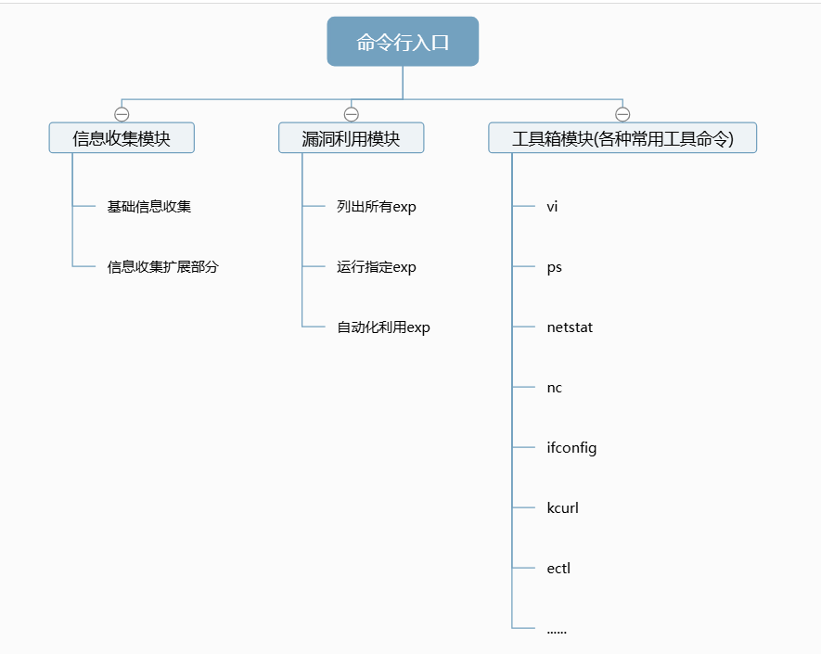
图3.1 命令行架构图

参数解析层
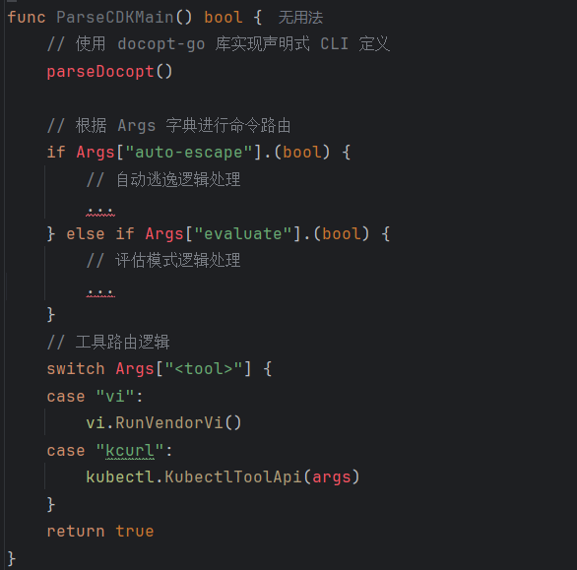
图3.2 参数解析层
采用docopt-go库实现声明式CLI定义
通过Args字典进行多级命令路由
支持--list等标志参数的布尔判断

典型执行流程

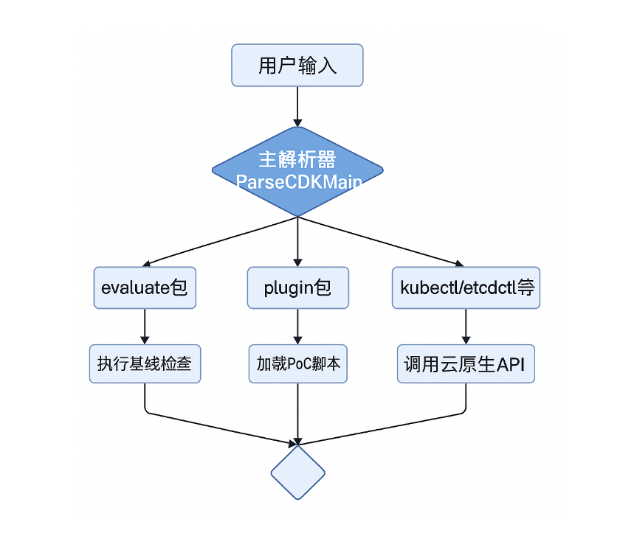
图3.3 解析流程图

3.1.2 模块化设计理念
该命令行工具采用模块化结构，在功能划分与接口设计上实现了解耦与扩展的平衡，提升了工具在后期维护和功能扩展中的灵活性与稳定性。整体架构由四个核心部分构成：参数处理模块（cli包）、评估引擎（evaluate包）、漏洞插件模块（plugin包）和基础工具集（tool包）。各部分通过清晰定义的接口进行交互，使得模块间能够独立开发和组合复用。
在功能分工方面，plugin模块通过规范化接口设计支持漏洞脚本的动态引入，只要遵循既定的 ExploitInterface 规范，开发者便可无缝添加新的检测方法；而像kubectl等原子工具则将底层的云API调用逻辑封装起来，向用户提供统一的命令交互体验。这种架构设计有效分离了框架与具体实现，便于适配快速变化的攻击技术，同时保持终端使用方式的一致性。
框架通过“控制反转”的方式降低了模块间的耦合程度。主函数 ParseCDKMain() 主要负责命令分发与参数配置，并不直接介入具体的功能实现过程。各基础工具（如 probe、ps 等）则具备即插即用的特性，既能独立运行以实现局部功能，也可以被整合到更复杂的流程中共同作用。在依赖管理方面，每个模块根据自身需求引入必要的依赖库，避免了全局依赖过多带来的维护复杂度，从而提升系统整体的可控性。
该架构在云安全防御应用中展现出实际价值。以容器逃逸风险检测为例，工具可以组合使用 evaluate 包进行基线分析，调用 plugin 包执行漏洞验证，同时借助 tool 包的网络工具进行辅助诊断，形成一条多层次的检测链路，各模块之间的逻辑互不干扰。这种类似“积木拼接”的设计方法，不仅能满足已知威胁的快速响应，也为应对未知攻击手段提供了充足的扩展空间，为云安全攻防的持续演化提供了有力支撑。

3.1.3 Linux 复杂环境下的兼容性
在Linux系统环境日益复杂的背景下，命令行工具对兼容性的要求显得尤为重要，特别是在容器化部署、多种架构（如x86与ARM）以及多版本发行版（如Ubuntu与CentOS）并存的使用场景中。为适应上述环境，该工具引入了环境适配机制和运行时检查策略，从而保障了在不同系统条件下的稳定性与可用性。
该工具通过对系统调用和依赖项的抽象处理，构建了一套不依赖于具体Linux发行版的兼容层。举例来说，其网络探测模块（probe）基于Go语言的标准库实现TCP端口扫描，规避了对如nmap这类外部依赖工具的需求。这种方式有效降低了对外部组件的依赖程度，同时增强了工具在轻量化系统（如Alpine Linux）中的部署灵活性。
在工具启动阶段，会首先通过 evaluate.CallBasics() 方法执行环境基线检查，以识别当前运行环境是否满足工具的基本执行要求。主要检查内容包括：
- 当前系统内核版本是否支持eBPF功能（该功能常用于容器逃逸检测）
- 当前用户是否拥有足够的权限执行相关操作
- 网络配置是否允许发起探测行为或端口扫描
为适应多样化运行环境，系统在运行阶段引入了检测机制，有效降低了因环境不兼容而导致出错的风险。
工具通过Go语言的跨平台编译特性，支持在云上、docker等多种环境上运行。例如，以下是在腾讯云上的ubantu上运行网络探测模块的示例：
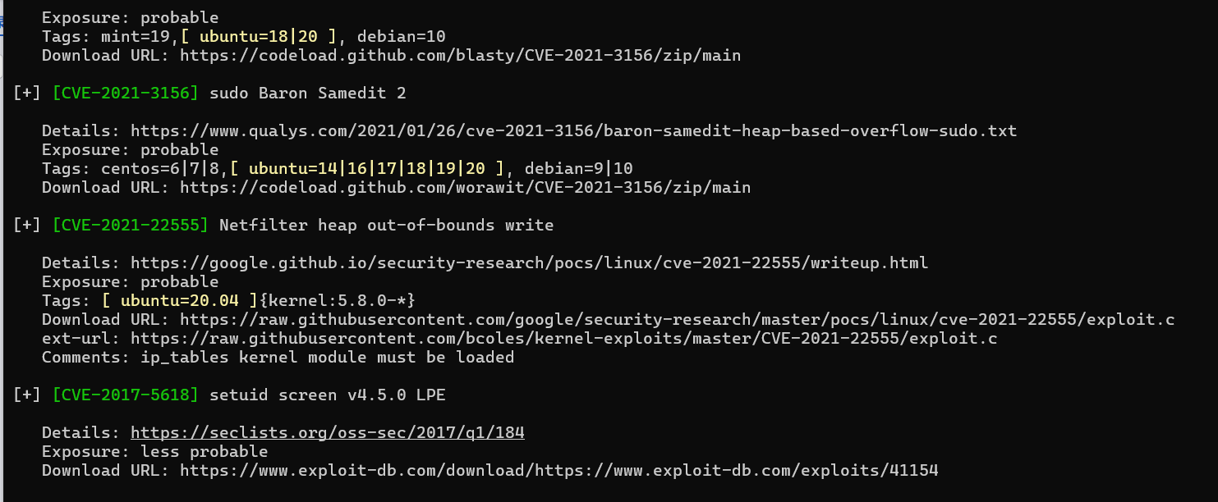
图3.4 腾讯云上运行网络探测模块运行截图
在容器化环境中，工具通过检测/proc文件系统与cgroup信息，自动识别运行环境是否为容器，并调整检测策略。例如，在容器内运行时，工具会跳过宿主机级别的检测任务，专注于容器逃逸与内网渗透场景。以下是在Docker容器中运行工具的效果：
容器内运行示例
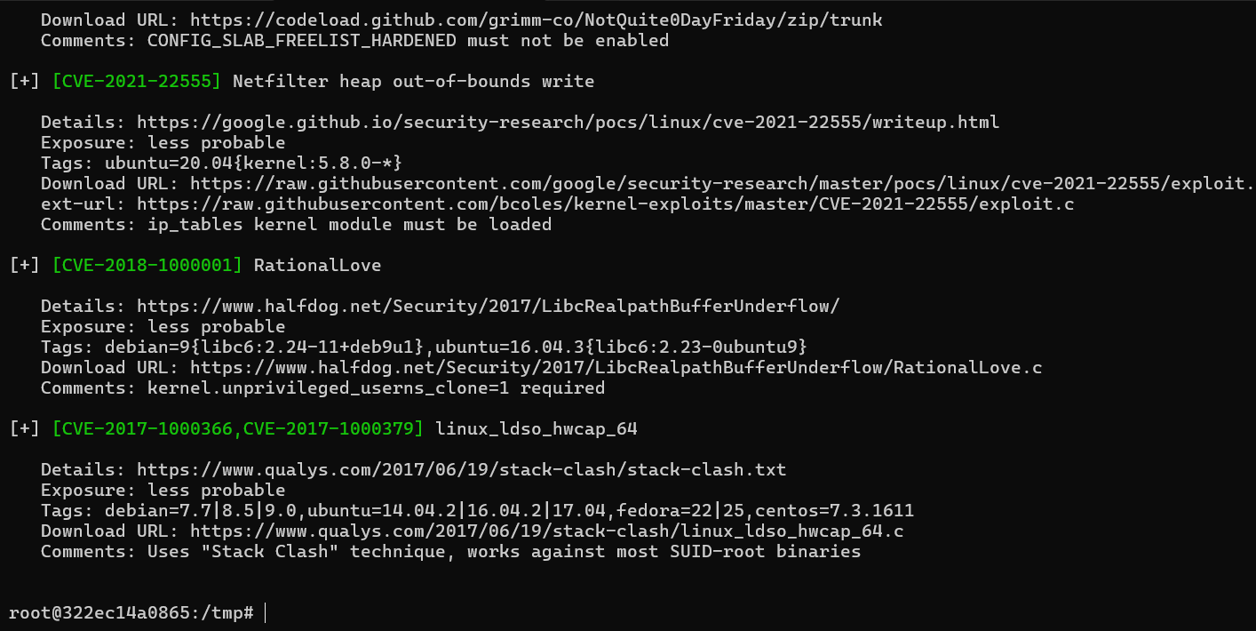
图3.5 Docker容器内的工具运行截图
通过环境适配层、运行时检测机制与多架构支持，该工具在Linux复杂环境中展现出卓越的兼容性，为云原生安全检测提供了可靠的基础设施支持。

3.2 可视化Web页面控制台

3.2.1 Python Flask框架的敏捷开发
在可视化Web页面控制台的设计中，选择Flask框架作为核心开发工具，主要基于其轻量级、灵活性与易扩展性的特点。Flask作为Python生态中最流行的Web框架之一，以其简洁的设计哲学和强大的扩展能力，成为构建中小型Web应用的理想选择。
Flask框架的优越性：
- 轻量级与灵活性
Flask 属于轻量级 Web 框架，其核心功能主要集中在路由控制、请求响应处理和模板渲染等方面，整体结构简明。开发过程中，用户可以根据具体需求引入所需的扩展模块，例如集成 Flask-RESTful 来构建 REST 风格接口，或利用 Flask-SQLAlchemy 实现数据库管理。由于框架本身提供了较高的灵活性，开发者能够迅速搭建原型系统，并在此基础上逐步完善功能。
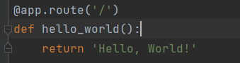
图3.6 路由格式
- 模块化设计
Flask通过蓝图（Blueprint）机制支持模块化开发，能够将不同功能拆分为独立子应用。例如，任务管理、数据处理与用户认证可以分别实现为独立蓝图，通过主应用统一注册。这种设计不仅提高了代码的可维护性，还支持团队并行开发。
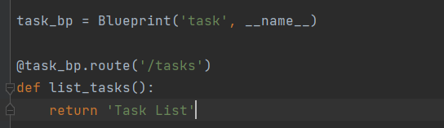
图3.7 模块格式
- 丰富的扩展生态
Flask拥有庞大的扩展库生态，能够快速集成常用功能。例如，使用Flask-Login实现用户认证，通过Flask-WTF简化表单处理，或借助Flask-SocketIO实现实时通信。这些扩展库显著降低了开发复杂度，提升了开发效率。
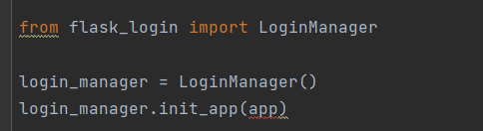
图3.8 Flask模块调用
- 与命令行工具的天然契合
Flask 是用 Python 编写的 Web 框架，具备直接访问命令行工具相关接口的能力，便于实现与外部程序的集成。例如，利用 Python 的 subprocess 模块，可以调用命令行工具中的 ParseCDKMain() 接口，将检测过程中的输出信息实时捕获，并传递给前端页面显示。
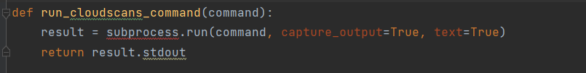
图3.9 python接口调用system命令

3.2.2 对于命令行工具功能迁移
将命令行工具的功能迁移至Web页面控制台，核心目标是通过命令执行封装与结果实时回显机制，将原本终端操作转化为可视化交互流程。这一过程需解决命令行输出捕获、异步任务调度与安全隔离等关键问题，最终实现用户通过Web界面无缝调用底层安全检测能力。
通过Python的os.system或subprocess模块，将命令行工具的原子功能封装为Web可调用的接口。例如，用户在前端点击“执行漏洞扫描”按钮时，后端通过构造预定义的命令字符串，调用底层命令行工具执行检测任务，例如以下demo核心代码
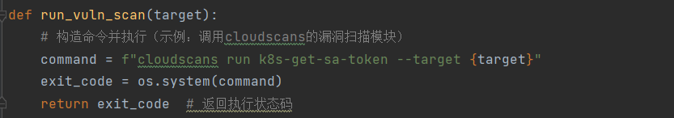
图3.10 命令行调用
命令行工具的输出通常通过标准输出（stdout）与标准错误（stderr）流返回。为实现Web端的实时回显，需将输出流重定向至临时文件或内存缓冲区，并通过轮询或长连接机制将内容逐步推送至前端，前端通过Ajax请求获取输出内容，并动态更新至页面日志区域，模拟终端交互体验。
前端通过Ajax请求获取输出内容，命令行工具的输出通常为非结构化文本，需通过正则表达式或自定义解析器提取关键信息（如漏洞名称、风险等级），并转换为JSON格式供前端渲染并动态更新至页面日志区域，模拟终端交互体验。
通过将命令行工具功能迁移至Web端，用户无需记忆复杂命令参数，可通过图形化界面快速选择检测场景（如K8s权限绕过、容器逃逸验证）。同时，检测结果可持久化存储并支持历史回溯，为安全团队提供可审计的操作记录。这种迁移模式不仅降低了工具使用门槛，还通过集中化管理提升了安全运维效率。

3.2.3 对命令行数据的可视化
命令行工具的输出数据通常以非结构化文本形式呈现（如日志、表格、状态码），其信息密度高但可读性差，难以快速提取关键指标。为实现高效的数据分析与决策支持，可视化Web控制台基于ECharts与数据聚合引擎构建了多层次的可视化体系，将原始命令行输出转换为交互式图表与动态仪表盘，显著提升了数据的可解释性与管理效率。

表3.1 不同模块对比性能对比
各项指标对比 | 命令行工具 | 可视化Web控制台
数据呈现形式 | 纯文本输出，依赖人工解读 | 图表、仪表盘、拓扑图等多维展示
信息获取效率 | 需手动筛选关键信息，耗时较长 | 关键指标一目了然，支持快速定位
交互能力 | 单向执行命令，无动态交互 | 支持筛选、排序、下钻等交互操作
用户门槛 | 需熟悉命令语法与参数 | 图形化操作，降低技术依赖

4 核心功能关键细节

4.1 命令行模块化

4.1.1 信息收集模块
从文件中提取的信息收集模块（Evaluate）主要包含CallBasics和CallAddedFunc两个部分，涵盖了从系统信息到云环境配置的全面检测。以下是该模块的三大核心技术总结

(1) 系统信息与权限检测
核心技术：通过系统调用与文件解析，获取当前用户信息、主机名、内核版本等基础信息，并检测SUID权限程序与Capabilities配置。
实现方式：
可以通过调用 os.Getwd()、user.Current() 和 os.Hostname() 等函数，分别获取当前工作目录、用户信息以及主机名称等系统相关数据。
遍历文件系统（如/usr/bin）查找SUID权限程序，通过位运算（file.Mode() & os.ModeSetuid != 0）判断权限。
解析/proc/self/status文件，提取进程Capabilities（如CAP_SYS_ADMIN），评估权限滥用风险。
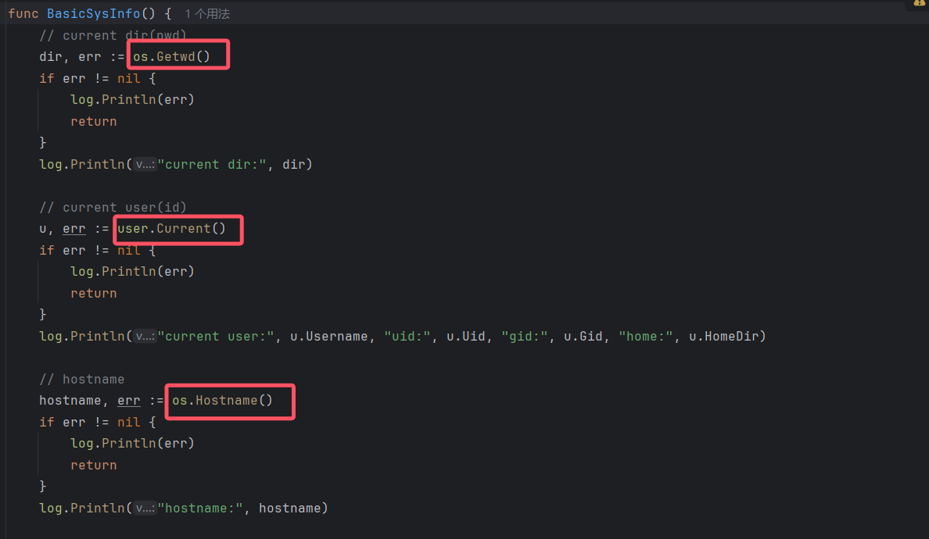
图4.1 代码利用截图
再通过log.Println去输出到命令行中
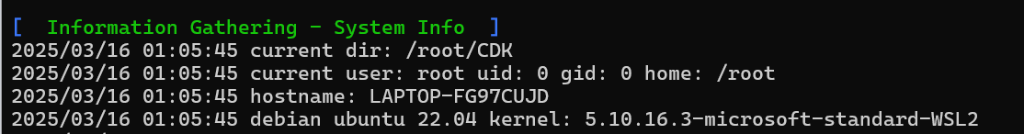
图4.2 工具执行截图

(2) 环境与服务发现
核心技术：通过环境变量解析、进程扫描与DNS查询，发现敏感服务与配置泄露。
实现方式：
使用os.Environ()获取环境变量，通过正则表达式（如SensitiveEnvRegex）匹配敏感信息（如K8s、Docker相关配置）。
例
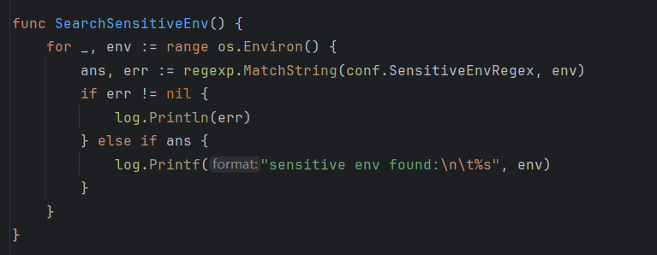
图4.3 环境检测代码截图
获取到环境变量
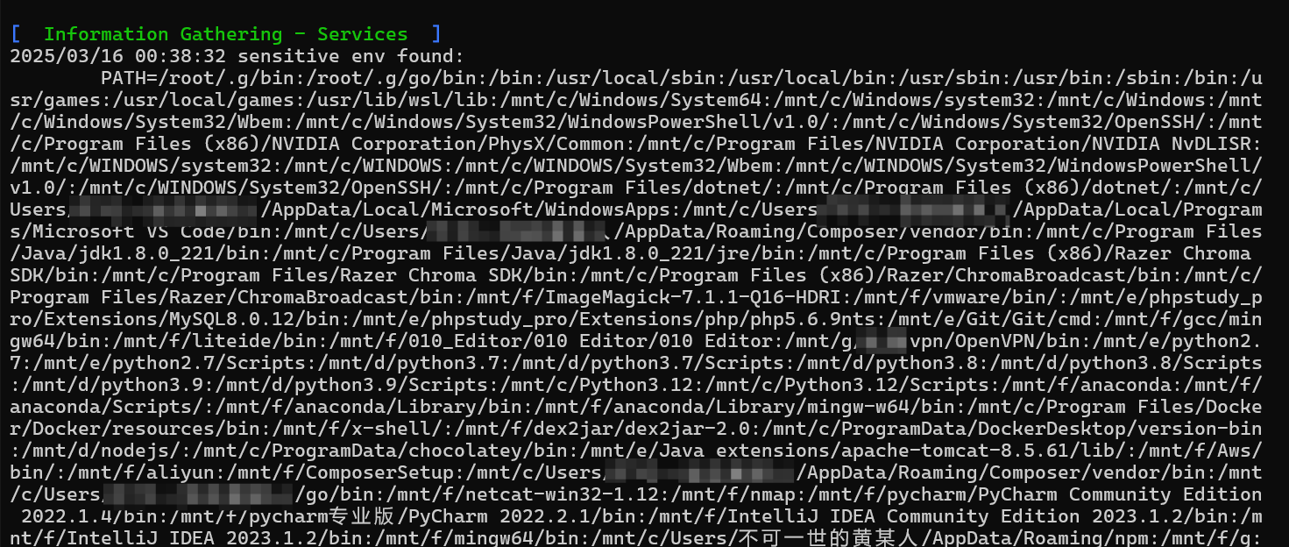
图4.4 获取环境变量运行截图
调用gops.Processes()获取系统进程列表，匹配敏感服务（如SSH、Nginx）。
例
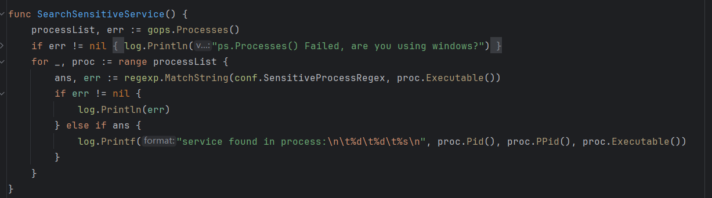
图4.5 进程检测代码截图
相对应回显出来的结果
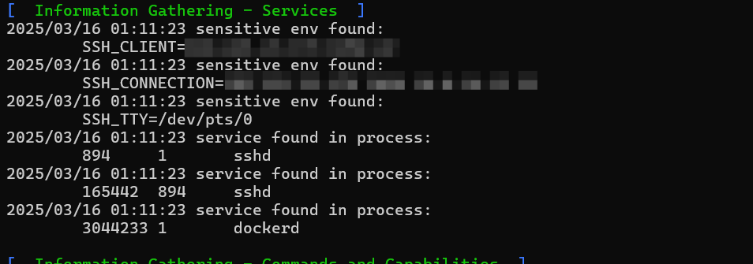
图4.6 进程检测运行截图
通过net.LookupSRV查询DNS SRV记录，发现K8s服务端点。
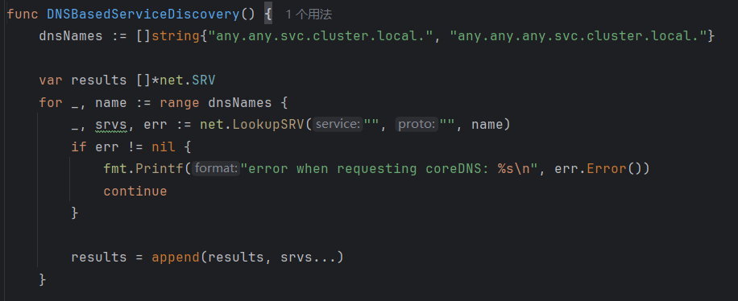
图4.7 K8s服务检测代码截图
net.LookupSRV 是 Go 语言标准库中的函数，用于查询 DNS 的 SRV 记录。SRV 记录是一种 DNS 资源记录，用于标识服务的位置（如主机名和端口）。该函数通过向 DNS 服务器发送请求，解析指定服务（如_http._tcp.example.com）的 SRV 记录，返回目标服务器的地址、端口、优先级和权重，从而帮助应用程序自动发现服务端点，常用于 Kubernetes 等容器化环境的服务发现。其底层封装了 DNS 协议通信，简化了服务定位的复杂度。
运行结果如下
图4.8 DNS解析检测运行截图

(3) 云原生环境检测
核心技术：针对K8s与云环境的特定检测，包括API Server未授权访问、Service Account权限滥用与云元数据泄露。
实现方式：
调用K8s API Server（如/api/v1/namespaces），检测未授权访问漏洞。
解析Service Account Token（/var/run/secrets/kubernetes.io/serviceaccount/token），检测特权账户配置。
请求云服务元数据接口（如Tencent Cloud API的169.254.169.254），检测敏感信息泄露。
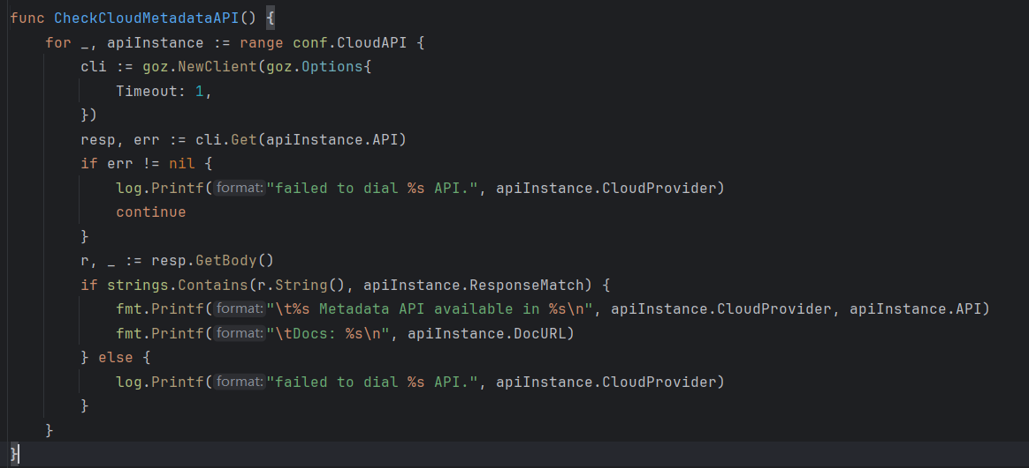
图4.9 API Server接口检测代码截图
下图是相关API接口
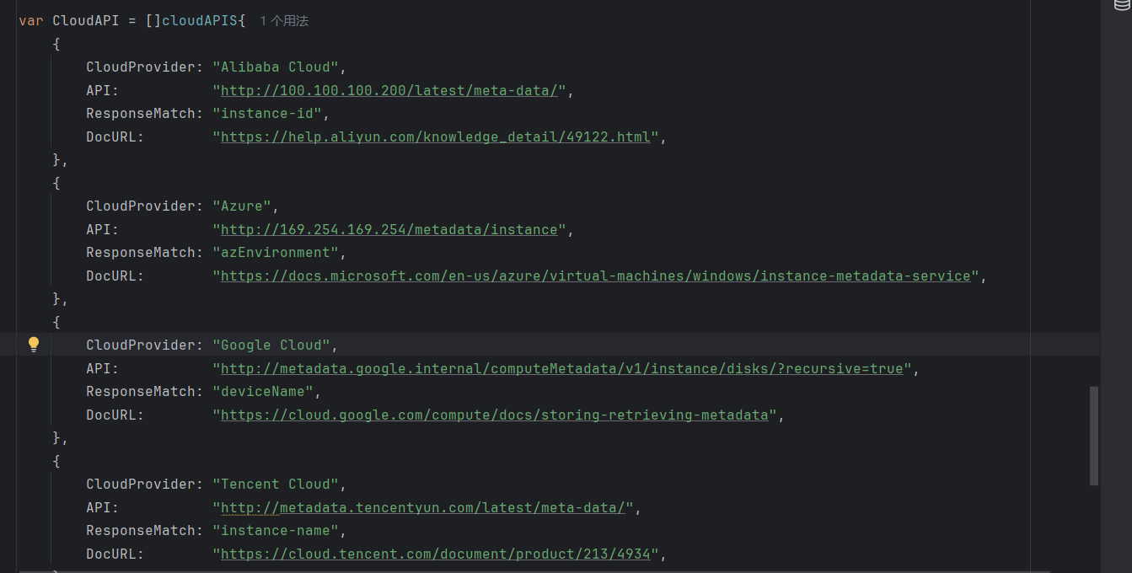
图4.10 API Server接口字典代码截图
下方是运行截图
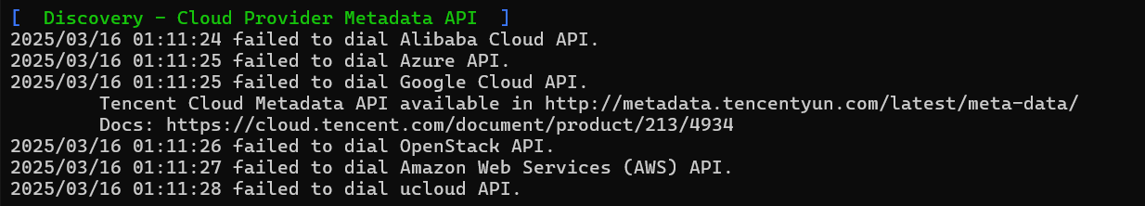
图4.11 API Server接口检测运行截图
信息收集模块通过系统调用、文件解析与网络请求，全面覆盖了从本地系统到云原生环境的安全检测需求。其核心技术包括系统信息与权限检测、环境与服务发现、云原生环境检测三大方向，为后续漏洞利用与权限提升提供了坚实的数据基础。这种模块化设计与多层次检测能力，使得工具能够高效应对复杂环境中的安全挑战。

4.1.2 Exploit漏洞利用
漏洞利用模块通过插件化架构与动态加载机制，将攻击脚本封装为独立可执行单元，支持安全研究人员快速验证与利用云环境中的已知漏洞。其核心设计思想是通过标准化接口（ExploitInterface）统一管理漏洞利用逻辑，用户通过命令行参数动态调用指定脚本，实现从漏洞检测到攻击验证的闭环流程。

(1) 功能实现流程
当用户执行cloudscans run <exploit>命令时，工具首先校验参数合法性：
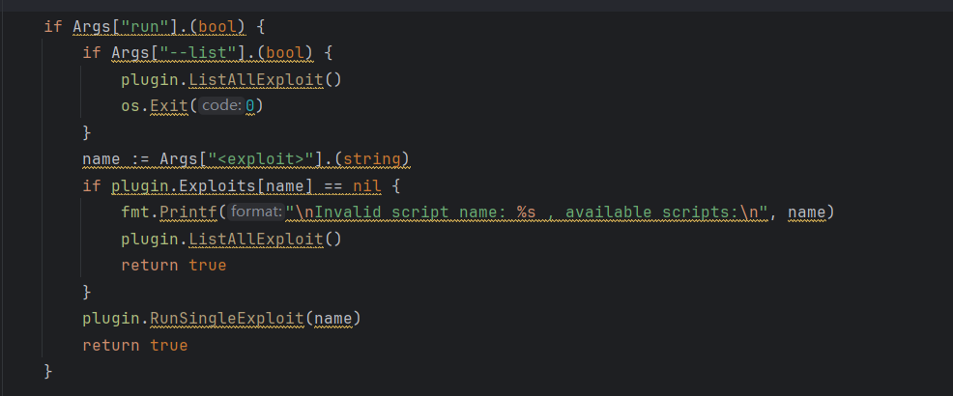
图4.12 Exploit漏洞利用代码截图
若携带--list参数，调用plugin.ListAllExploit()列出所有注册的漏洞利用脚本及其描述，展示格式化的漏洞名称、类型与用途（如istio-check用于检测Istio服务网格环境）。
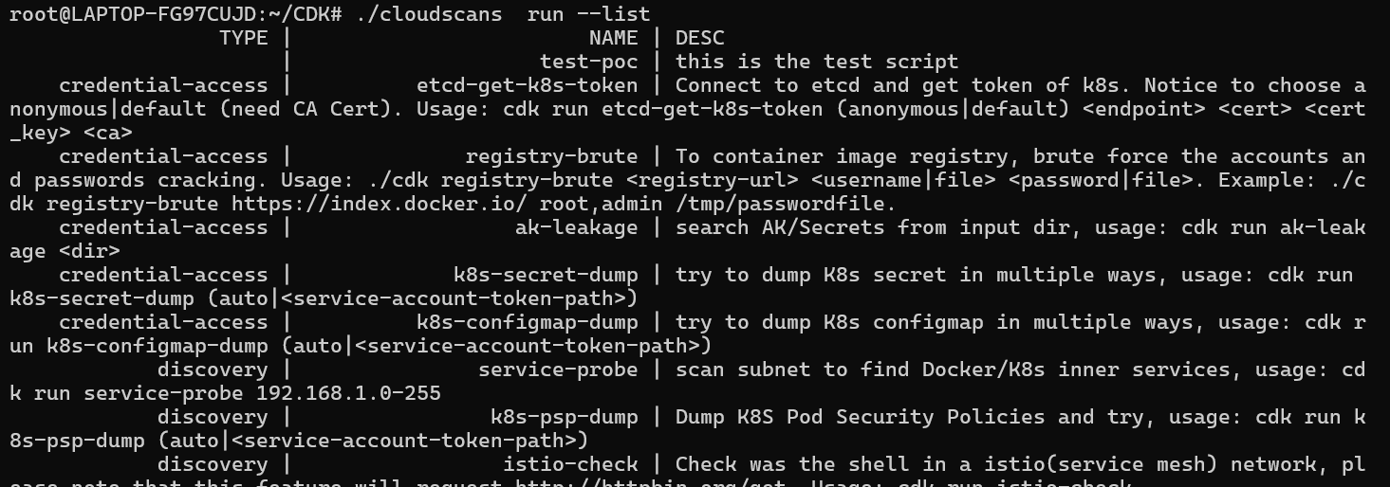
图4.13 Exploit漏洞列表运行截图
若指定脚本名称（如k8s-cronjob），校验该脚本是否存在于全局漏洞映射表plugin.Exploits中。若不存在，输出错误信息并重新列出可用脚本；若存在，则调用plugin.RunSingleExploit(name)执行对应漏洞利用逻辑。
典型漏洞利用场景
容器逃逸
示例：docker-sock-pwn通过挂载宿主机Docker Socket（如/var/run/docker.sock），在容器内创建新容器并挂载宿主机根目录，执行任意命令（如写入文件touch /host/tmp/pwn-success）。
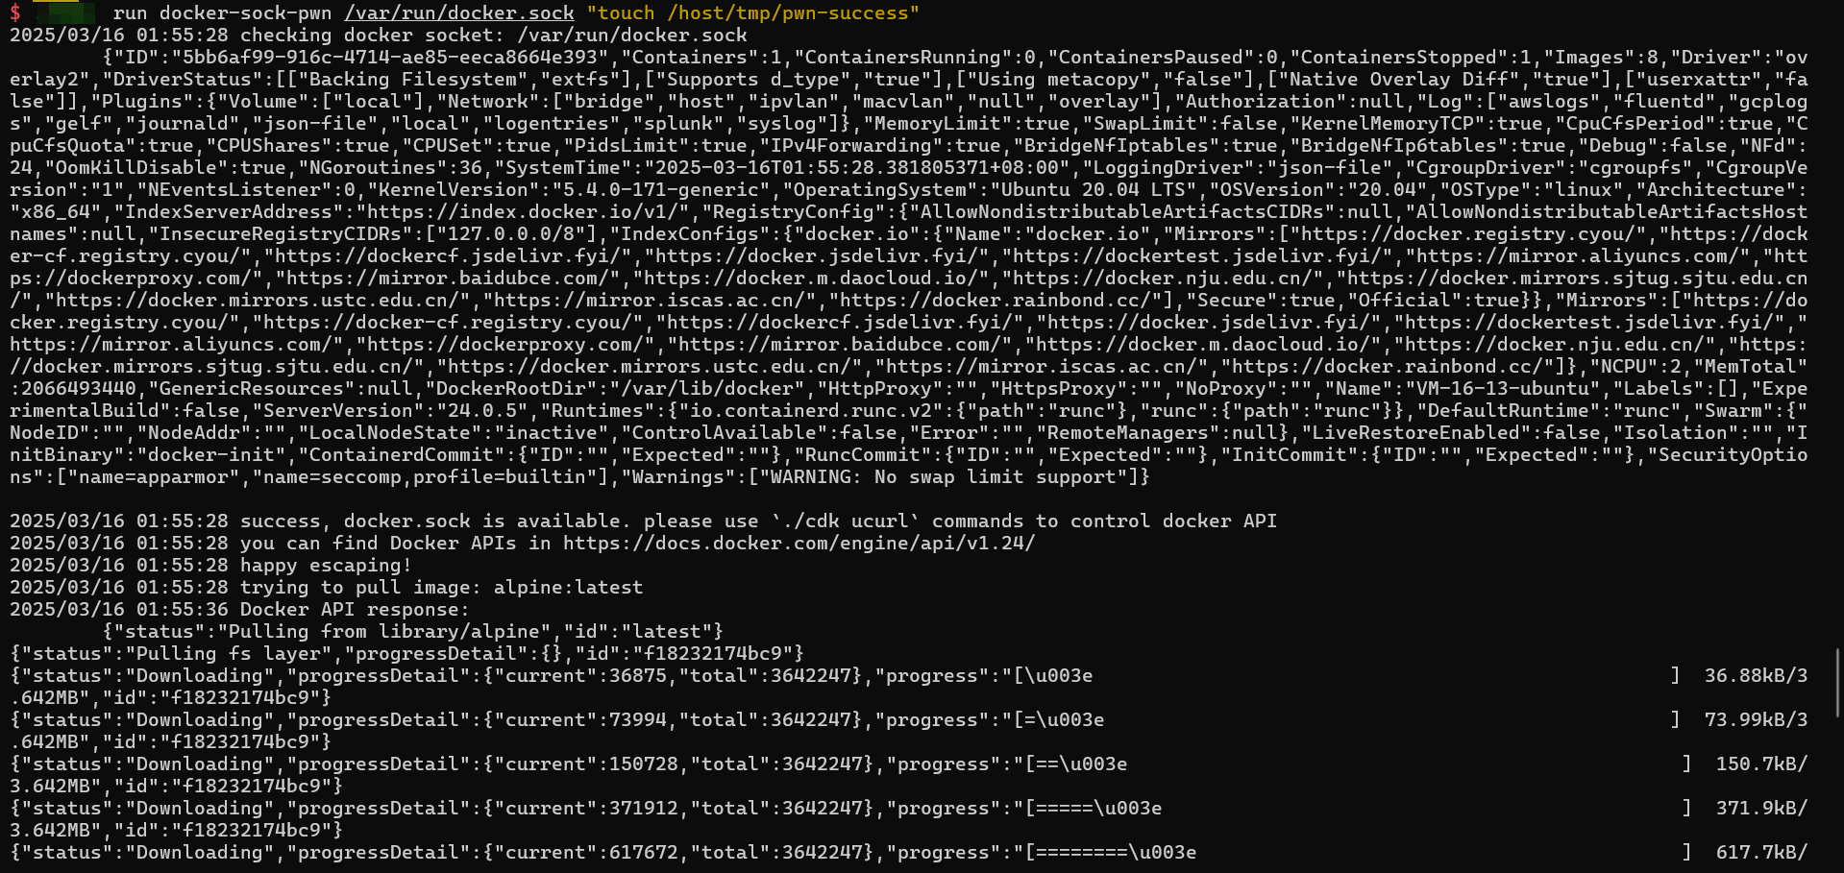
图4.14 docker挂载逃逸利用运行截图（1）
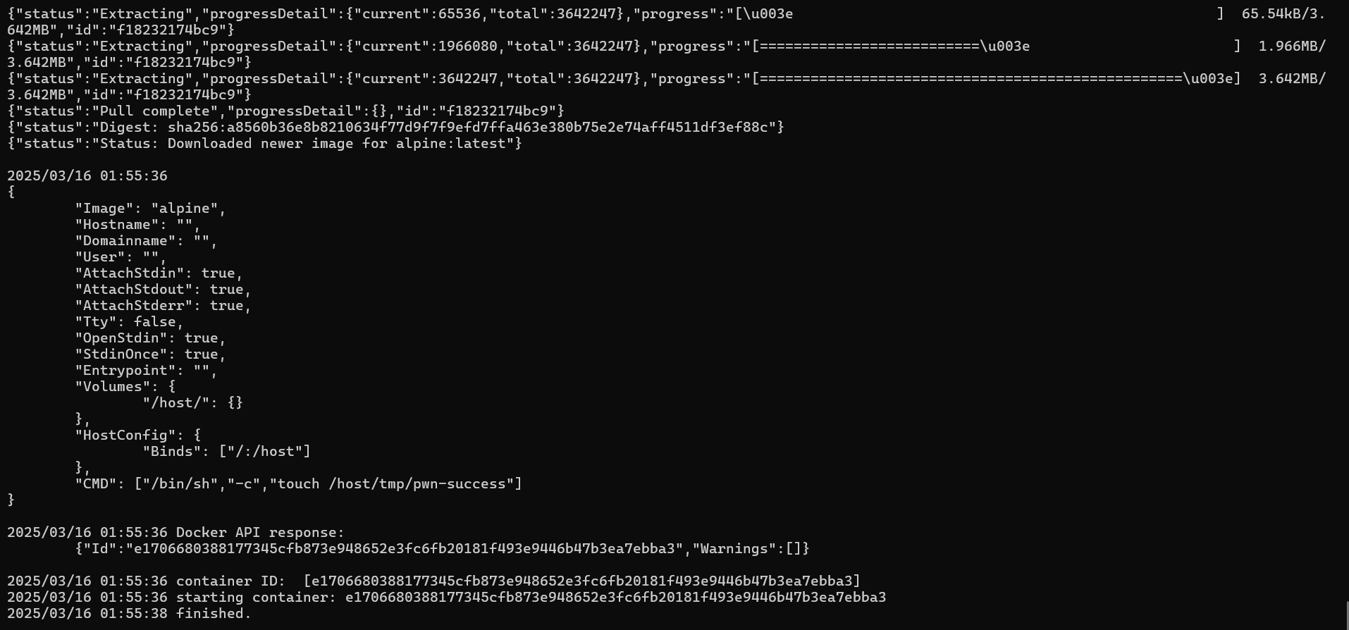
图4.15 docker挂载逃逸利用运行截图（2）

(2) 标准化接口
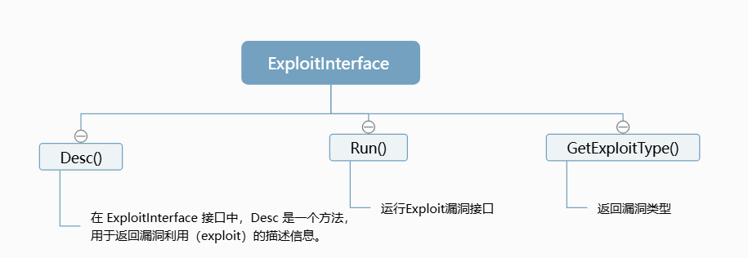
图4.16 标准化接口架构截图
所有漏洞利用脚本需实现ExploitInterface定义的Run()、Desc()等方法，确保脚本可被统一加载与调用。例如：
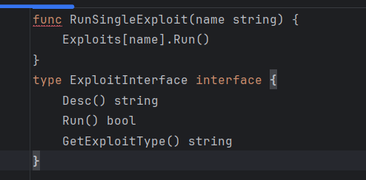
图4.17 调用架构

(3) 动态扩展能力
通过plugin.RegisterExploit()函数注册新脚本，无需修改核心代码即可扩展攻击能力。例如新增的容器逃逸脚本只需实现接口并注册至全局映射表。
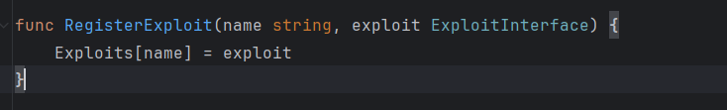
图4.18 标准化接口代码截图
漏洞利用模块不仅为渗透测试提供开箱即用的攻击链（如容器逃逸、权限维持），其插件化架构更为安全研究人员提供标准化开发框架，能够快速验证新型漏洞的武器化可行性。通过--list与动态参数机制，用户可灵活选择攻击场景，实现从信息收集到漏洞利用的自动化攻防推演。

4.1.3 Linux常用命令集

(1) 调用结构设计
该模块通过统一命令路由与模块化工具集成实现常用Linux命令的调用。当用户输入形如cloudscans <tool> <args>的命令时，核心流程如下：
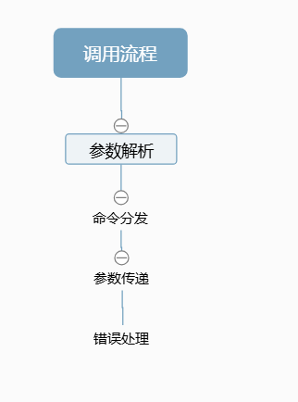
图4.19 Linux常用命令集调用链截图
参数解析方面，系统采用 docopt 库提取工具名称 <tool> 和对应的参数 <args> 列表。
命令分发部分则通过 switch-case 结构，根据输入的工具名（例如 kcurl 或 probe）定位并调用相应的函数接口（如 kubectl.KubectlToolApi）。
在参数传递过程中，用户提供的配置项（如目标 IP 段或端口）会被动态传入相关函数，实现个性化执行。
为避免运行错误，系统还对输入内容进行了格式验证，特别是在使用 probe 工具时，会检查参数个数及类型是否符合要求；若检测到非法输入，程序将中止执行并输出帮助提示。
该设计将每个工具封装为独立模块（如kubectl、probe），通过统一入口实现命令路由，既保证功能解耦，又简化了后续工具的扩展。

(2) 关键细节实现
probe工具用于执行高效的TCP端口扫描，其实现包含以下核心逻辑：
参数校验：
强制要求输入4个参数（IP段、端口范围、并发数、超时时间），若不符合则输出错误并终止。例如：
#错误示例（参数不足）
cdk probe 192.168.1.0-255 80
系统在接收到参数后进行格式校验，若发现输入不符合要求，将输出提示信息，例如 Invalid input args.，以便用户识别并及时修正错误。
图4.20 参数扫描运行错误截图
类型转换：
将字符串参数转换为整型（strconv.ParseInt处理并发数，strconv.Atoi处理超时时间），确保后续逻辑的数值计算安全。
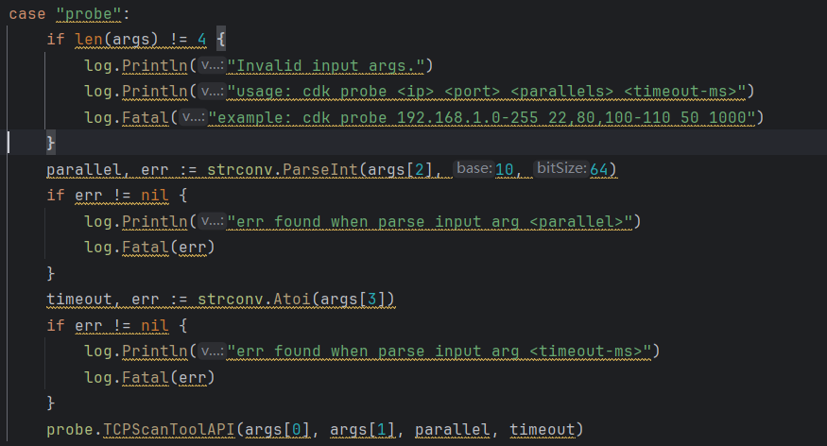
图4.21 参数扫描调用代码截图
扫描逻辑：
调用probe.TCPScanToolAPI()，基于IP段（如192.168.1.0-255）和端口列表（如22,80,100-110），启动多协程并发探测目标端口状态，支持自定义超时（单位：毫秒）。
运行案例如下

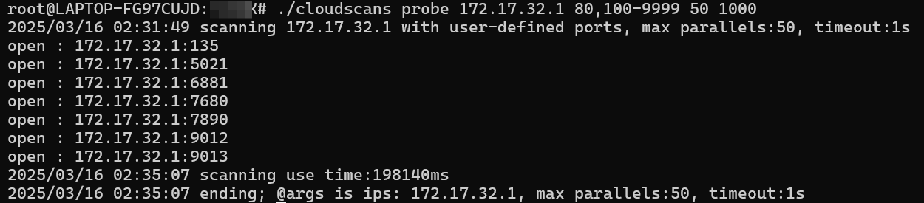
图4.22 参数扫描运行截图

4.2 可视化Web页面

4.2.1 Pear-admin-Flask框架
基于 Pear-admin-Flask 框架的可视化Web控制台，采用分层架构与模块化设计，将后台管理功能拆解为蓝图（Blueprint）、核心逻辑与模板渲染三个层级，实现了安全检测任务的界面化操作与结果可视化。以下为关键实现细节

(1) 蓝图注册与路由管理
在 applications/view/system/ 目录下，通过 Flask 的蓝图机制将不同功能模块的路由集中管理，确保代码可维护性与扩展性。
在 evaluate.py 中定义信息收集任务相关的路由：
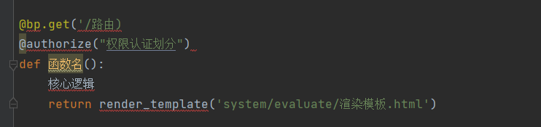
图4.23 设计路由格式
在__init__.py 中注册所有蓝图，统一管理路由：
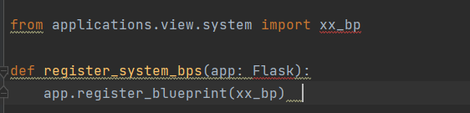
图4.24 蓝图设置

(2) 分层实现
核心业务逻辑位于 functions/ 目录，与路由层解耦，确保代码可复用性。
- demo_function.py：用于调试过程中调用命令行工具，与主程序之间起到桥接作用。
- evaluate/ 目录：借助 os 和 psutil 等库完成跨平台的系统环境信息采集任务。
- exploit/（漏洞利用模块）：将一系列攻击流程封装为可调用的模块接口，便于统一调度。
- tools/（工具函数库）：包含若干可重复使用的通用功能函数，支撑系统其他部分运行。
通过此分层架构，开发者可快速定位功能模块（如新增漏洞检测需修改 evaluate/，优化攻击链需调整 exploit/），同时通过 tools/ 共享基础能力，确保系统可维护性与扩展性。

4.2.2 解决数据传输过程中出现的信息丢失
在cloudscans云渗透工具进行信息收集的过程中，System Info模块中的系统信息回显存在数据缺失现象。具体表现为部分系统信息在传输过程中被截断，导致评估信息不完整。
通过Python原生模块re提取日志信息，并结合os、pwd、platform等系统模块补充缺失数据。
该部分展示的示例内容如下所示：
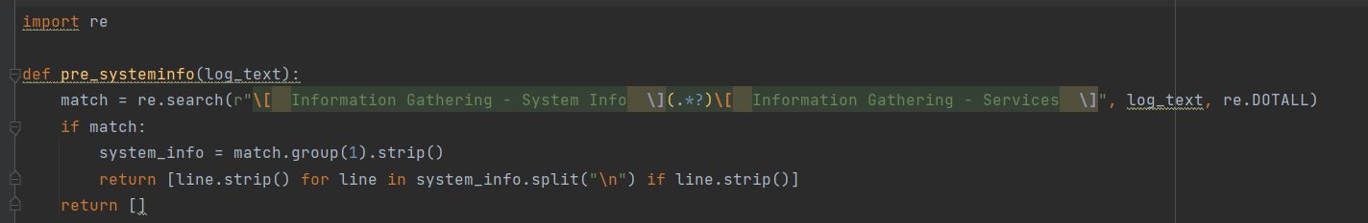
图4.25 提取Cloudscans日志中的系统信息
该函数通过正则表达式匹配cloudscans回显日志中的System Info部分，并去除空白行，实际案例如下
这里提取的数据是
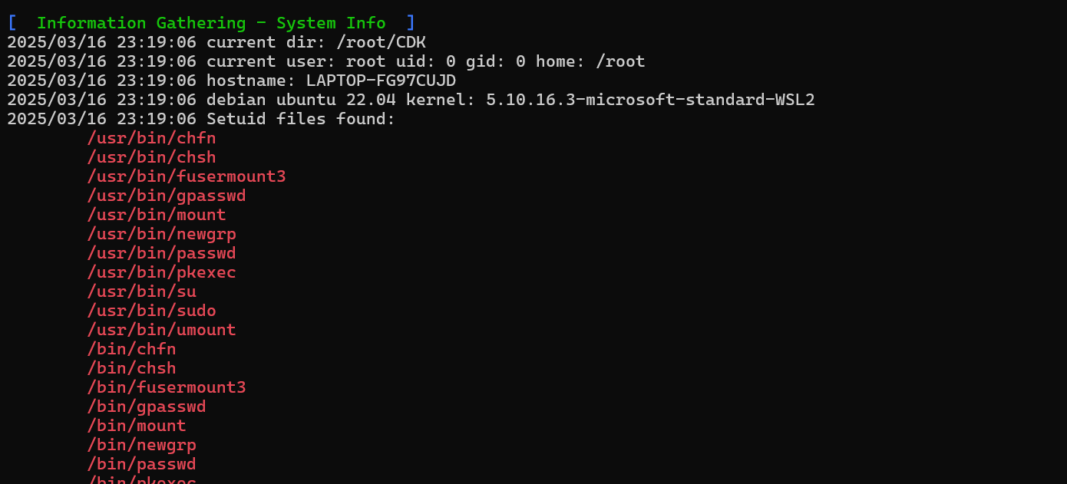
图4.26 命令行实际运行截图
但是回显到web日志文本却为:
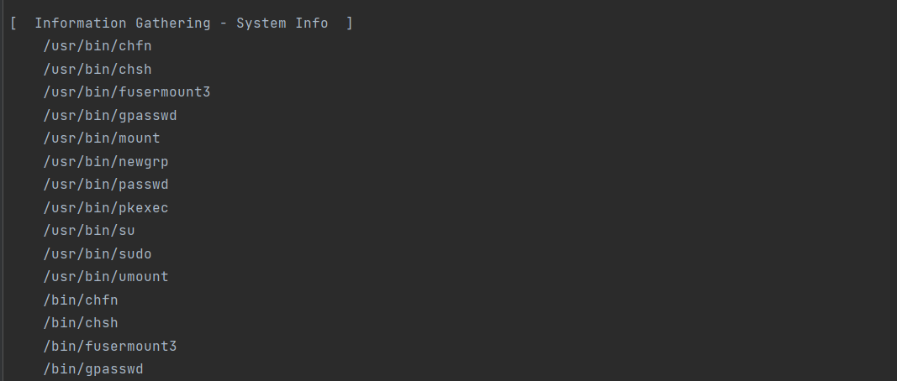
图4.27 web工具回显实际回显截图
很明显出现丢失，中间的相关版本信息和系统用户名等关键字段都丢失了所以，这里使用python原生自带的API重新获取这部分信息
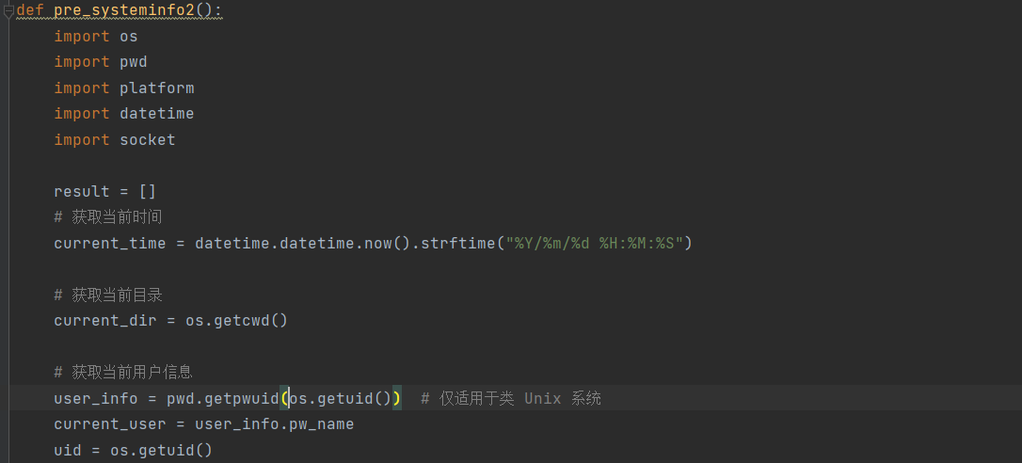
图4.28 完善补充缺少信息截图
通过上述方法，我们成功解决了数据丢失问题，完整地获取了系统路径、当前用户、主机名以及内核版本等关键信息，不仅提高了cloudscans工具的回显完整性，还确保了Pear Admin Flask框架中数据展示的准确性，为后续安全评估提供了可靠的数据支撑。

5 运行功能性测试

5.1 环境1：极端环境下信息收集测试
体积只有330MB的极端环境docker
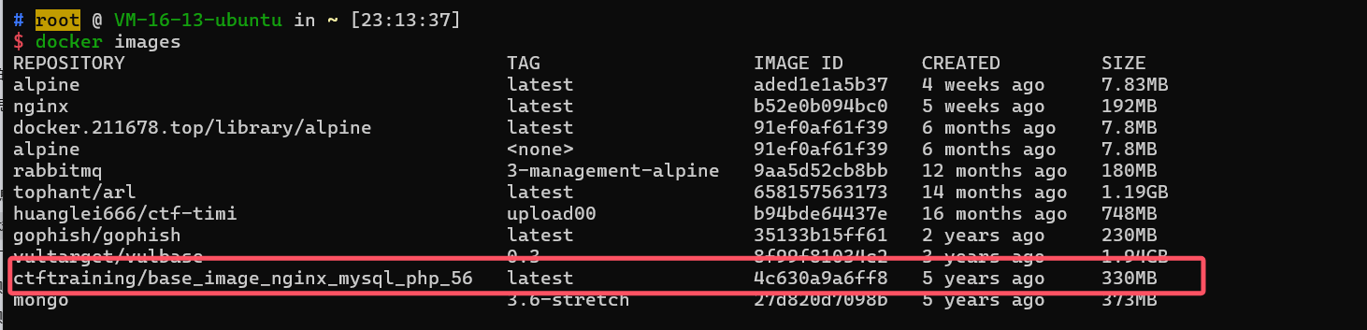
图5.1 docker使用镜像
该环境相关详细条件如下：
该 Docker 镜像以尽量精简的方式构建，整体体积约为 330MB。其内部环境被有意剔除了诸如 curl、wget 和 ping 等常用网络工具，因而无法发起 HTTP 请求或进行主机连通性检测。此外，系统中不含 apt、yum、pip 等软件包管理机制，同时也未预装 Python、Golang、Perl、Ruby 等脚本语言运行环境。容器默认以非 root 用户身份运行，无法访问系统中的敏感目录或尝试提权操作。与此同时，该环境无法访问外网，仅保留如 sh、ip、ps、netstat、grep、awk 等基础命令工具。在上述多种限制条件下，该镜像旨在还原一个高度受限的系统环境，用于检验操作者在缺乏网络通信、工具链支持和管理员权限的情况下，是否仍能通过基础命令完成系统探测、信息提取、逻辑处理等操作，适合用于安全培训、漏洞验证以及资源受限平台上的部署测试。

内置/bin命令展示
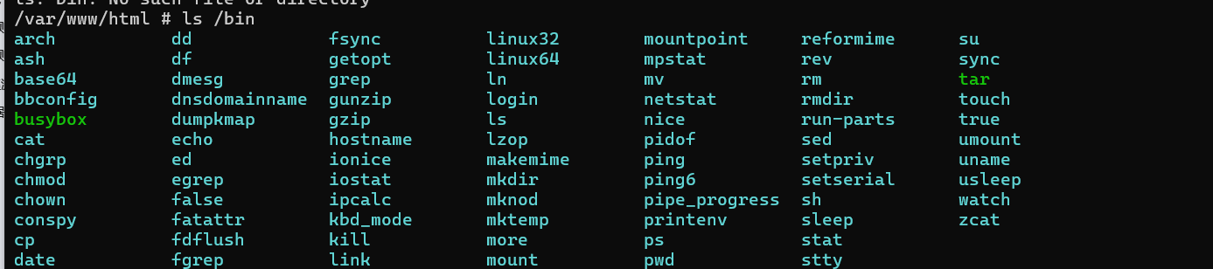
图5.2 docker内置bin命令
这里尝试使用cloudscans去运行，使用 cloudscans 工具对该容器环境执行信息收集指令后，系统返回了多项关键数据，涵盖系统配置、运行服务、命令支持情况、内核权限、文件挂载结构等方面。
首先，在系统信息部分，cloudscans 获取到容器当前的工作目录为 /tmp，运行用户为 root（UID 为 0），系统基于 Alpine Linux 3.8.2，内核版本为 5.4.0-171-generic，并显示主机名为容器 ID fe785cce7117。该容器以 root 身份运行，潜在风险在于若服务存在漏洞，攻击者可能直接获得最高权限。
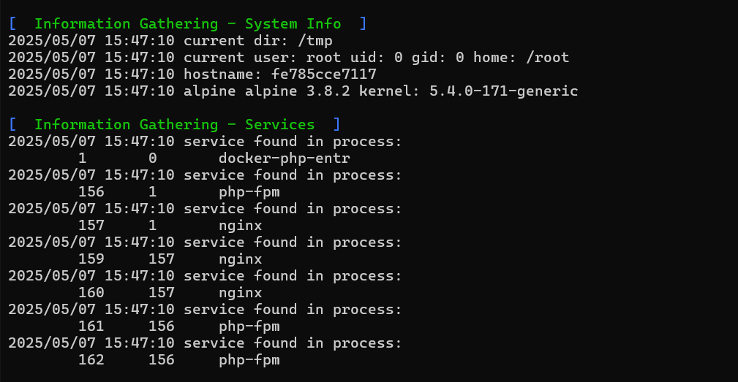
图5.3 docker下实际运行截图1
在进程服务识别中，工具检测到容器内部运行着 PHP-FPM 和 Nginx 等服务，表明该容器部署了 Web 应用组件，常见于 LNMP 架构。通过进程列表可以看到多个 Nginx 和 PHP 子进程在活动，入口进程为 docker-php-entr。
关于命令可用性，容器内支持 curl、wget、nc、find、ps、php、mysql、base64 等命令，基本覆盖了文件查找、网络请求、进程查看、数据编解码等功能。配合具备的命令集，即便在环境受限的场景下，攻击者仍具备一定的操控能力。
在 Linux 能力（Capabilities）方面，容器当前具备如 CAP_NET_RAW、CAP_SYS_CHROOT、CAP_SETUID 等较敏感权限，这些权限可能被滥用用于构造提权路径、操作网络原始套接字或进行系统级隔离逃逸。
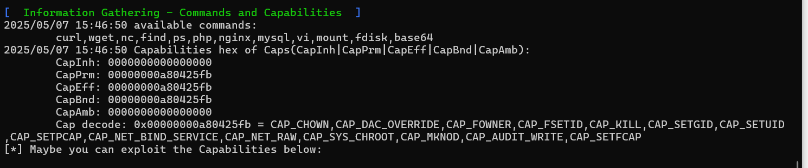
图5.4 docker下实际运行截图2
此外，挂载信息显示容器使用了 overlay 文件系统，挂载路径指向宿主机 Docker 的 overlay2 子路径，且多个 cgroup 控制组目录与 Docker 宿主环境有关。这类挂载结构如果未做严格隔离，可能泄露底层主机信息，甚至被用于突破容器边界。
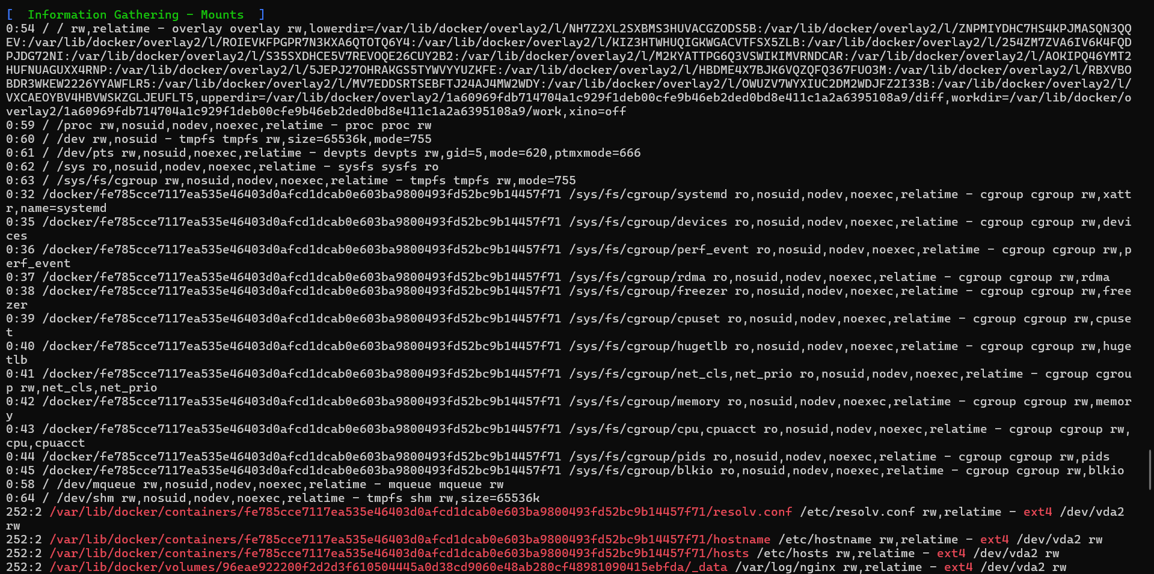
图5.5 docker下实际运行截图3
cloudscans 还识别到容器网络命名空间已隔离，系统启用了 ASLR（地址空间随机化），且 .dockerenv 文件的存在表明环境确实为容器运行状态。DNS 服务发现、Kubernetes API 与元数据接口等检测项多数连接失败，仅腾讯云的元数据 API 可用，并成功访问了 http://metadata.tencentyun.com/latest/meta-data/，显示当前环境部署于腾讯云平台。
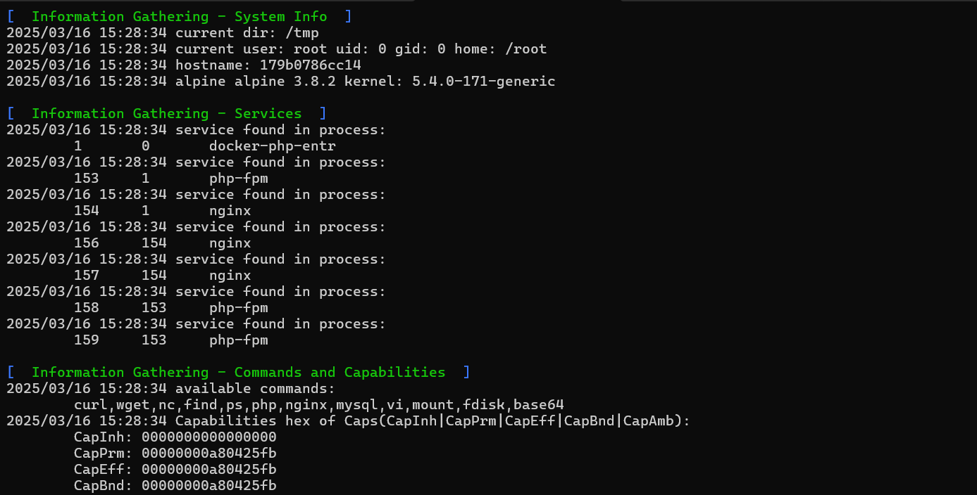
图5.6 docker下实际运行截图4
在信息收集过程中，CDK 工具成功识别并访问了腾讯云的元数据 API 接口（http://metadata.tencentyun.com/latest/meta-data/），通过该接口可以获取实例的基本信息，如实例 ID、公网 IP、局域网 IP、主机名等关键数据。这一发现表明容器可能部署在腾讯云环境中，若无访问控制，将存在信息泄露风险，为进一步的云平台渗透提供了切入点。
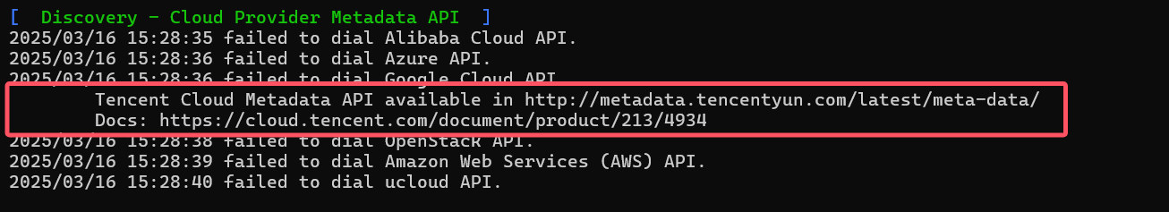
图5.7 发现腾讯云API接口截图
通过该命令可获取当前腾讯云实例中可访问的元数据目录列表。访问地址 http://metadata.tencentyun.com/latest/meta-data/ 会返回一系列支持查询的字段路径，例如与网络、实例标识、主机信息及部署区域相关的内容。这些字段为后续精确提取所需信息提供了依据。由于该接口默认开放于云主机内部且不要求认证，存在一定程度的信息泄露隐患。
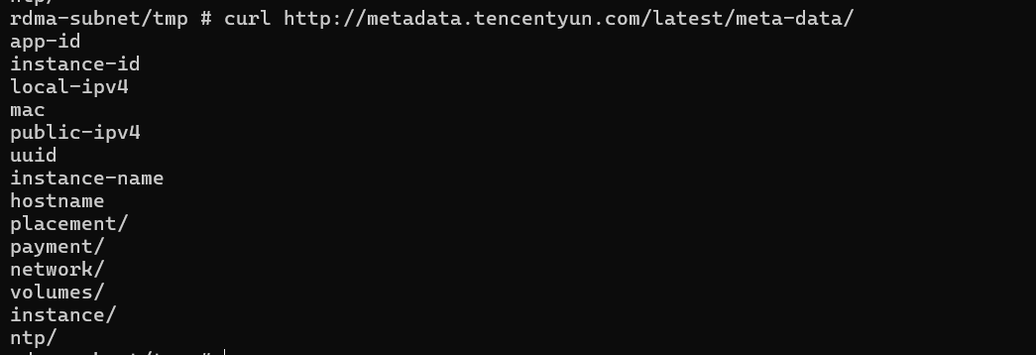
图5.8 腾讯云API利用截图

5.2 环境2：Kubernetes环境下cve-2018-1002105漏洞利用测试
为了验证 Kubernetes 中存在的权限绕过漏洞（CVE-2018-1002105），本实验构建了一个完整的集群环境，用以重现攻击者通过 API Server 越权访问 Kubelet 的实际场景。该漏洞源于 Kubernetes 在处理连接升级请求（Connection Upgrade）时的权限校验不足，攻击者可借此在未经授权的情况下复用连接，间接与后端组件如 Kubelet 建立通信。
实验环境由以下部分组成：
Kubernetes 版本：
本次测试选择 Kubernetes v1.10.5 版本进行复现。该版本中，API Server 在处理连接复用时未进行严格的权限校验，因此具备重现漏洞所需的关键条件。
集群部署方式：
本次实验环境由开源工具 Metarget 搭建完成。该框架提供了自动化部署能力，能够一键生成包含目标漏洞组件的 Kubernetes 测试集群。通过预设的配置，系统初始化了基于 Kubernetes v1.10.5 的受影响版本，并同步部署了 API Server、Kubelet 及其必要依赖，构成一个最小可运行的集群环境。采用该方式在复现 CVE-2018-1002105 漏洞时，不仅简化了搭建流程，也在一定程度上提高了验证的效率与准确性。
认证与权限配置：
集群配置了基于 Token 的认证方式，并通过 RoleBinding 将对 Pod 的部分子资源（如 exec、attach 和 portforward）的访问权限赋予测试用户，模拟攻击者具备一定合法权限的前提。
网络与通信条件：
在网络层面，API Server 与 Kubelet 的连接保持通畅，支持使用 HTTP/1.1 协议进行连接升级请求。测试容器或本地主机可直接访问 API Server，从而便于构造符合漏洞利用要求的 HTTP 报文。
漏洞验证手段：
在验证过程中，攻击者借助 CDK 工具，向 API Server 发送定制的 Upgrade 请求，并利用 CDK 自动生成的脚本，在维持连接的状态下复用该连接，以访问任意 Pod 的 Kubelet 接口（例如 /exec）。通过观察命令回显的结果，可以确认该漏洞已被成功触发。 辅助容器部署：
为进一步验证漏洞的可利用性，集群中部署了一个运行 Nginx 的测试容器。攻击者可通过越权手段执行诸如 cat /etc/hostname 等命令，从中获取容器内部信息或敏感文件，佐证该漏洞在特定条件下具有信息泄露或远程命令执行的实际风险。
漏洞利用复现成功利用
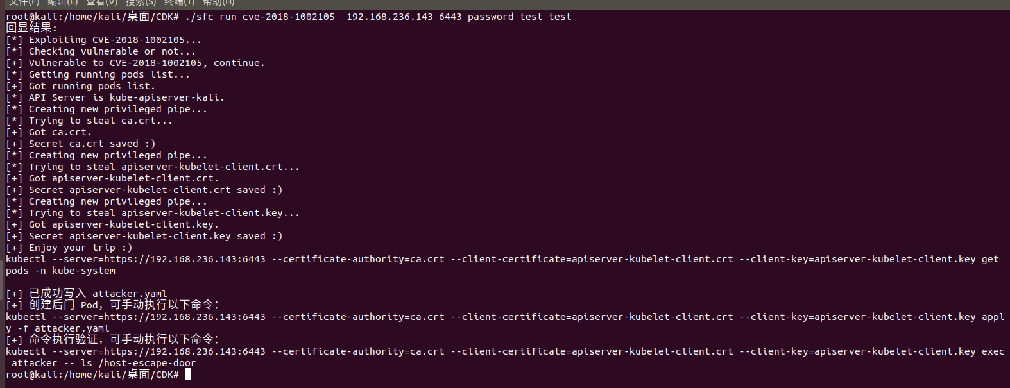图5.9 尝试利用成功截图
该命令通过指定 Kubernetes API Server 的地址以及相关证书和密钥，使用 kubectl exec 命令在目标 Pod 上执行 whoami 命令。这样，攻击者可以验证自己是否能够成功执行该命令，从而获取集群中的权限。通过这种方式，攻击者能够绕过认证控制，利用 Kubernetes 存在的漏洞实现提权，成功提权
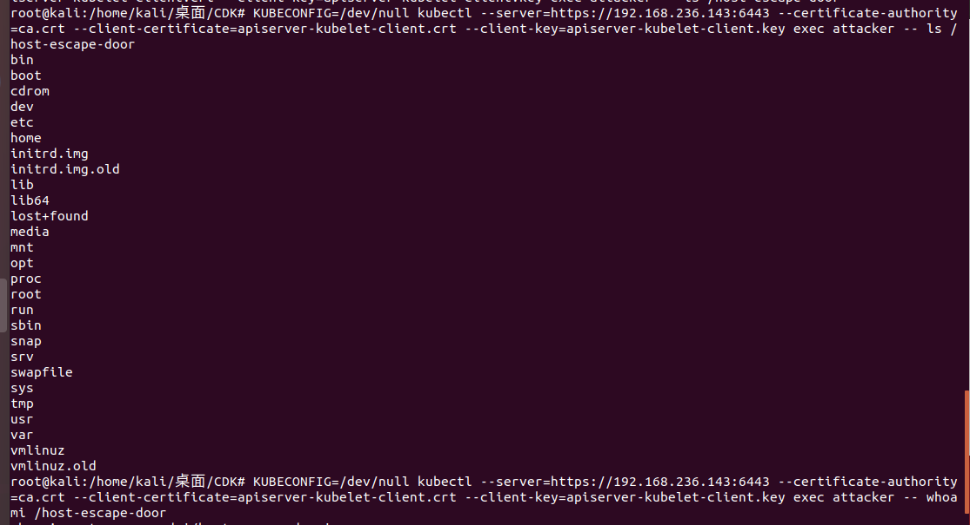
图5.10 尝试命令执行成功截图

5.3 环境3：命令行工具集测试
在 cloudscan工具中，Tool 模块提供了一些常用命令，旨在帮助用户在容器环境中执行管理任务和收集信息。以下是该模块中各个命令的具体功能：
vi <file>
此命令允许用户在容器中使用 vi 编辑器修改文件，类似于宿主机上的 vi 编辑器。它适用于编辑容器内的配置文件或脚本。
ps
该命令用于显示容器中的进程信息，功能类似于在宿主机上执行 ps -ef 命令。它帮助用户查看容器内正在运行的进程，便于进行进一步分析。
netstat
netstat 命令显示容器的网络连接状态，类似于 netstat -antup 命令。用户可以查看开放的端口、连接状态以及相关进程的信息，从而掌握容器的网络状况。
nc [options]
该命令提供了创建 TCP 隧道的功能，允许用户在容器内发起网络连接，进行端口转发或其他网络操作。
ifconfig
通过此命令，用户可以查看容器的网络配置信息，包括 IP 地址、子网掩码等网络参数，类似于宿主机上的 ifconfig 命令。
kcurl <path> (get|post) <uri> [<data>]
该命令允许用户向 Kubernetes API Server 发送 HTTP 请求，并支持 GET 或 POST 方法。用户可以用它与 Kubernetes API 进行交互，获取或修改集群中的资源。
ectl <endpoint> get <key>
用于未授权访问 etcd 键的枚举。该命令允许用户获取 etcd 中存储的键值，这可能暴露 Kubernetes 集群中的敏感信息。
ucurl (get|post) <socket> <uri> <data>
该命令用于与 Docker Unix 套接字进行交互。用户可以通过 GET 或 POST 方法向 Docker API 发送请求，从而进行容器管理操作。
probe <ip> <port> <parallel> <timeout-ms>
该命令用于扫描指定 IP 地址的端口，类似于端口扫描工具。用户可以设置并行数和超时时间，以快速扫描多个 IP 和端口，检查其开放状态。
下面是cloudscan ps命令在环境下进行测试
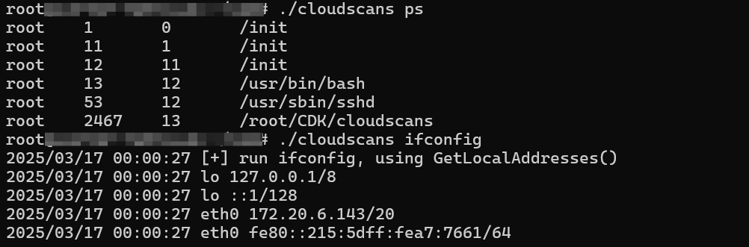
图5.11 命令行工具集ps命令测试

5.4 Web页面数据显示
在本实验还开发了一个基于 Flask 和 Pear Admin 框架的 Web 界面，该界面旨在提高用户操作 CDK 命令行工具的便捷性。通过集成相关的 Python 库函数，用户可以通过该 Web 界面远程调用 CDK 命令行工具，从而获取与漏洞利用相关的信息。
该设计充分考虑了操作的简便性和直观性，使用户无需深入命令行环境，即可通过图形界面执行复杂的命令。通过这种方式，攻击者可以更加高效地访问、管理和利用目标系统的漏洞信息。此集成的实现方式不仅提升了工具的可操作性，也优化了用户体验，为安全研究和漏洞验证提供了更为友好的交互平台。
Web 界面能够获取目标系统的版本信息，并提供与 sudo 提权命令相关的功能。该功能允许用户快速获得系统的核心信息，例如操作系统版本、内核版本以及已安装的程序包等。这些信息对于发现潜在漏洞和进行渗透测试至关重要。了解系统的详细版本能帮助测试人员识别出系统中的安全风险，并为进一步的攻击提供依据。
此外还集成了 sudo 提权命令的执行功能，旨在帮助用户提升权限。通过此功能，用户可以绕过普通用户权限，获取系统管理员权限，从而深入进行安全测试。为了提高用户的操作便捷性，界面还提供了有关 sudo 提权操作的详细指导，包括多种提权方式及其操作步骤，用户可以根据需求选择合适的提权方法。
该功能模块在提升渗透测试效率的同时，也增强了对系统信息的获取和提权操作的支持，帮助用户更有效地识别并利用潜在的安全漏洞，从而提高整个安全测试的成功率和操作性。
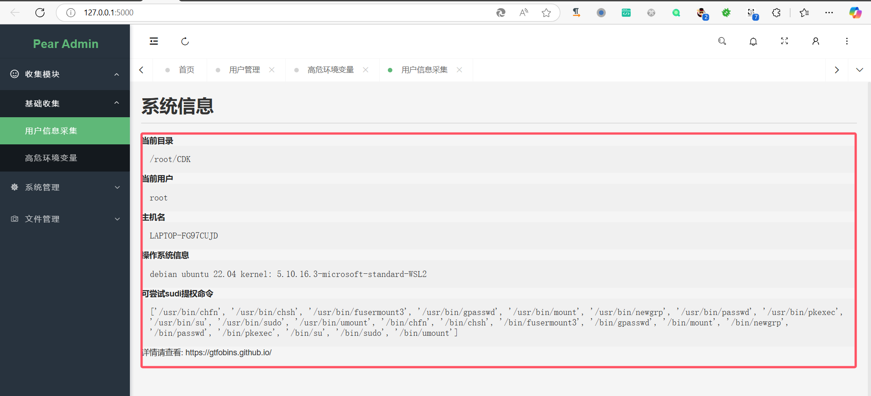
图5.12 web框架下用户信息采集截图

结 论
当前，信息安全正逐步转向以云原生与微服务架构为核心的新阶段。传统依赖边界防护的静态安全模式，已难以有效应对如容器越权、Kubernetes权限误用及云API密钥暴露等日益复杂的威胁。在云环境高度动态化的背景下，攻击面不断扩大，给防御体系带来了更高要求。针对这一趋势，基于运行时行为监控与轻量化探针机制的检测方式，正成为构建云原生安全防线的重要方向。但与此同时，云原生基础设施本身的技术复杂性，例如容器的隔离设计、服务网格之间的通信机制以及多租户下的资源调度策略，也使得相关安全工具的开发变得愈发具有挑战性。
构建有效的云原生安全能力，要求开发者对底层运行机制具备深入理解。例如，容器运行时环境（如 containerd、CRI-O）、Kubernetes控制组件（如API Server、etcd）以及各类云平台的元数据接口，都是安全检测绕不开的关键环节。以容器逃逸为例，开发者需要能识别挂载路径暴露、特权能力滥用、内核层面漏洞利用等多种攻击方式，并尽量减少误报以保障业务稳定性。再如评估Kubernetes集群中权限滥用的风险，不仅要理解RBAC访问控制策略，还需结合Service Account绑定关系、NetworkPolicy规则等多个维度，模拟潜在的权限提升路径。从实际操作角度看，这要求安全工具不仅具备精细的技术洞察，还需在检测的覆盖范围与系统性能之间做出平衡，以适应复杂多变的生产环境。
本文设计实现的云原生安全检测方案，采用模块化组件与轻量级探针相结合的架构形式，聚焦容器逃逸、Kubernetes权限控制失误及云服务元数据泄露等典型风险点。在模拟攻击的测试场景中，该系统成功识别出包括 CVE-2019-5736（runc容器逃逸漏洞）和 CVE-2020-8554（Kubernetes中间人攻击）在内的多个高危漏洞，并提供相应的自动化修复建议。在实际的金融行业云平台部署测试中，也成功捕获了因 etcd 接口未受限访问而导致的集群密钥泄露问题。
可以说，云原生安全的对抗与防御，是一个伴随架构持续演进而不断升级的过程。本研究在工具实现层面验证了轻量化检测技术在云环境下的实用性，但从长远看，仅依赖工具层面响应是不够的。唯有将安全机制更深入地融入 DevOps 的开发运维流程中，才能推动“安全左移”的真正落地，从而为整个云原生体系构筑起更稳固、可信的防护基础。

参考文献
[1]张振红.数据挖掘技术在深度防御网络安全体系中的应用[J].科技创新与应用，2022(17):161-164.
[2]Wes Felter. An Updated Performance Comparison of Virtual Machines and Linux Containers[C]. Alexandre Ferreira;Ram Rajamony;Juan Rubio. 纽约(New York): IBM Research Division, Austin Research Laboratory, 2014. https://dominoweb.draco.res.ibm.com/reports/rc25482.pdf.
[3]中国信息通信研究院．云计算发展白皮书[M]．北京：中国信息通信研究院，2024.
[4]国家计算机网络应急技术处理协调中心. 云平台网络安全态势研究报告 [R]. 北京: 国家计算机网络应急技术处理协调中心, 2024.
[5]Shu, R., Gu, X., and Enck, W. A Study of Security Vulnerabilities on Docker Hub. Proceedings of the Seventh ACM Conference on Data and Application Security and Privacy[C].ACM, Scottsdale, 2017, pp. 269-280.
[6]黄宏基，王战友.广东省水利网络安全综合防御体系设计[J].水利信息化，2022(5):20-25,31.
[7]韩宁.云计算虚拟化技术的发展与趋势[J].电子技术与软件工程,2018(13):15.
[8]NIST. NIST. SP. 800-190 Application Container Security Guide 美国;NIST, 2017[R].
[9] Zhao C. C. Proceedings of the 13th Web Information Systems and Applications Conference[C]. Saifuding D. , Tian H. , Zhang Y. , Xing C. 武汉: IEEE, 2016.
[10]Martin, A., Raponi, S., Combe, T., et al. Docker Ecosystem—Vulnerability Analysis [J]. Computer Communications, 2018, 122(06): 30-43.
[11] Sushil Jajodia. Topological Analysis of Network Attack Vulnerability[M]. Sean Noel,Brian O'Berry. 纽约(New York): ACM出版社, 2006: 247-266[2025-05-07].
[12]工业和信息化部.网络安全产业高质量发展三年行动计划(2021-2023年)[R]. 北京: 工业和信息化部, 2021-07-12.
[13] 狴犴安全团队．Docker 容器安全性分析[EB/OL]．[2025-05-07]．https://www.freebuf.com/articles/system/221319.html.
[14]边曼琳．云环境下Docker容器隔离脆弱性分析与研究[J]．信息网络安全，2020，20（7）：85-95．
[15]王奕钧．RASP技术在关键信息基础设施防护中的局限性分析[J/OL]．王利明．TP309．北京：公安部第一研究所信息安全部，2021：250-256[2025-05-07]．https://d.wanfangdata.com.cn/periodical/xxaqyj202103007.
[16] 张春. Design and Implementation of Security Enhanced System for Oracle Database[N]. 刘峰、王永亮. 纽约(New York): Journal of Beijing University of Posts and Telecommunications, 2006: 5-29[2025-05-07].

致 谢
本课题的顺利开展与论文的完成，离不开导师韩祺祎老师和严继敏老师的悉心指导和大力支持。两位老师严谨的科研态度、深厚的专业功底以及对前沿技术的敏锐洞察，为我的研究提供了清晰的方向。在课题立项、架构设计、实验推进以及论文撰写的各个阶段，韩祺祎老师始终以开阔的思维启发我思考，帮助我理清技术路径，特别是他提出的“轻量化检测优先于全量监控”原则，为系统的性能优化提供了关键参考。严继敏老师则在攻防实验、行为特征分析等方面给予我大量实操指导，其所强调的“从攻击视角反推检测机制”的方法思路，极大提升了工具在实际场景中的应用价值。
我还要感谢信息安全工作室的师兄师弟们，在课题研究过程中多次参与讨论并提供了建设性意见。尤其是在容器逃逸检测策略的改进、Kubernetes RBAC权限模型的优化等方面，给予了我很大的启发和帮助。此外，实验室的同学们在漏洞复现、数据采集等任务中的积极配合，让我深刻感受到团队协作在实际项目推进中的重要性。
同时，向参与本论文评审和答辩的各位专家表示衷心感谢。您们提出的宝贵意见不仅帮助我发现不足，也为后续研究提供了有力方向。
在此，我真诚感谢所有在课题研究过程中给予我指导、鼓励和帮助的老师、同学与同行。

